**CAPÍTULO 1**

1. **INTRODUCCIÓN.**
   1. ¿**Porqué Utilizar Arcillas de la Península de Santa Elena?**

La Península de Santa Elena tiene varias localidades donde pueden encontrarse fuentes de arcilla. Explotar sus beneficios mediante un estudio de caracterización para definir sus aplicaciones y como consecuencia obtener un incremento en el nivel económico de la PSE, es una de las razones principales del por qué utilizar estas arcillas. En la actualidad, las arcillas comerciales que son utilizadas como materia prima industrial tienen protagonismo entre los recursos minerales más importantes.

Un 90% de la producción de las arcillas industriales se dedica a la fabricación de materiales de construcción y agregados. Solo un 10% se dedica a otras industrias como la fabricación del papel, caucho, pinturas, absorbentes, decolorantes, arenas de moldeo, productos químicos, farmacéuticos, agricultura, entre otros.

La clase de arcilla utilizada para materiales de construcción es denominada como **arcillas cerámicas**, las cuales están conformadas por dos o más minerales de arcilla, en su mayoría ilita y esméctica. La clase de arcillas industriales son denominadas **arcillas especiales**, las que están constituidas por un solo tipo de mineral de arcilla, a pesar de ser menos importantes en volumen, ocupan más del 70% del valor de las arcillas comerciales las cuales tienen mucha acogida en el comercio internacional. Las arcillas especiales se pueden dividir en caolines y arcillas caoliníferas, bentonitas, sepiolita y paligorskita.

Los caolines son arcillas compuestas principalmente de minerales del grupo del caolín, es necesario una cierta preparación antes de ser utilizadas. El caolín se lo usa para cerámica blanca y recibe la denominación de China Clay.

El principal consumidor de caolín es la industria papelera, que utiliza más del 50% de la producción mundial. Se la usa tanto como carga, como para proporcionarle al papel el acabado superficial o estucado. Las especificaciones de calidad requeridas son muy estrictas, tanto en pureza como en color o tamaño de grano. También es muy importante el uso del caolín en la fabricación de materiales cerámicos (porcelana, gres, loza sanitaria o de mesa, electro cerámica) y de materiales cerámicos refractarios como los aislantes térmicos y cementos. Al igual que en el uso del papel, las especificaciones requeridas son estrictas en cuanto a pureza y tamaño de grano. Dentro de este grupo están las denominadas arcillas plásticas y dispersables en agua, estos son los materiales de primera utilidad para la fabricación de cerámica blanca de alta calidad. Por otro lado, encontramos las arcillas refractarias propiamente dichas, suelen tener óxido de hierro, lo que hace que su color una vez pasado el proceso de quemado no sea blanco. Las arcillas caoliníferas duras, carecen de plasticidad y se utilizan fundamentalmente para la fabricación de refractarios silicoaluminosos.

Además, se utilizan caolines en menores proporciones en otras industrias como opción más económica sustituyendo a las resinas en pinturas, aislantes y cauchos. También, como carga de abonos, pesticidas y alimentos de animales.

La industria química también consume importantes cantidades de caolín en la fabricación de sulfato, fosfato y cloruro de aluminio, así como para la fabricación de zeolitas sintéticas. A partir del caolín calcinado se obtienen catalizadores y fibras de vidrio.

La industria farmacéutica utiliza caolín como elemento inerte en cosméticos y como elemento activo en absorbentes estomacales.

La bentonita es una roca compuesta por minerales del grupo de las esmécticas y tiene criterios de clasificación muy rigurosos, basados en el comportamiento y propiedades físico-químicas. La clasificación industrial está enfocada a los tipos de bentonitas en función de su capacidad de hinchamiento de agua: bentonitas sódicas (altamente hinchables), bentonitas cálcicas (poco hinchables), bentonitas intermedias (moderadamente hinchables).

Los usos industriales de las bentonitas son muy numerosos y entre los más importantes están:

* Uso de bentonitas como absorbentes de residuos orgánicos: son importantes para la fabricación de pinturas, como gelificantes de líquidos orgánicos y en lubricantes.
* Usadas como arenas de moldeo: es su principal uso; dichas arenas de moldeo están compuestas por arena y arcilla, en gran proporción bentonita, aproximadamente entre el 5% y 10%. La bentonita proporciona cohesión y plasticidad a la mezcla, estas dos cosas importantes son las que aportan con la resistencia suficiente para mantener la forma adquirida después de que se retira el molde y aún mientras se vierte el material fundido.
* Dependiendo del porcentaje en que se encuentre la bentonita en la mezcla se puede definir como bentonita sódica o cálcica.

La bentonita sódica es utilizada para fundiciones a altas temperaturas como el acero, hierro dúctil, maleable y en menor proporción los metales no ferrosos. La bentonita cálcica permite la elaboración de moldes con complicados detalles y son utilizados principalmente en la fundición de metales no ferrosos.

Uno de los mercados más importantes de las bentonitas son los lodos de perforación, dándole a dichos lodos propiedades como:

* Enfriamiento de la pieza de perforación.
* Controles de presiones de formación y estabilización de las paredes.
* Mantenimiento en suspensión del ripio.
* Transmisión de potencia hidráulica al tricono.
* Permitir la adición de agentes desinficantes.
* Soportar parte del peso de la sarta de perforación.

Desde los años 50, las bentonitas comenzaron a ser utilizadas en el campo de los pelets, sirven principalmente como agente aglutinante en la producción de los mismos. La proporción de bentonita que se añade es de aproximadamente 0.5% en peso, de manera que sabemos que es bentonita sódica la que se emplea para obtener pelets de buena calidad puesto que son las únicas que le proporcionan una buena resistencia en verde y en seco, así como también una elevada resistencia mecánica tras la calcinación.

Las bentonitas también son explotadas en el campo de los absorbentes, debido a su gran capacidad tanto de absorción como de adsorción. Son empleadas en decoloración y clasificación de aceites, vinos, cervezas, etc. De la misma manera, también se las utiliza en los procesos industriales de purificación de aguas que contengan diferentes tipos de aceites industriales y contaminantes orgánicos.

La creciente importancia en los últimos años cita el uso de las bentonitas como material de sellado en depósito de residuos tanto tóxicos y peligrosos, como radiactivos de baja y media actividad. Se han venido utilizando en mezclas de suelos en torno a los vertederos para disminuir la permeabilidad de los mismos; de esta manera se impide el escape de gases o lixiviados generados en el depósito.

Lo más reciente en el campo de material de sellado es el diseño de barreras de impermeabilización que está basada en la elaboración de complejos bentonitas-geosintéticos (geomembranas y geotextiles). Consiste en la colocación de una barrera compactada de arcilla entre dos capas, una de geotextil y otra de geomembrana (plásticos manufacturados, como polietileno de alta densidad o polipropileno), de manera que la geomembrana sea impermeable y el geotextil sea permeable; lo que permite hinchar la bentonita y producir la barrera de sellado compacta.

En Ingeniería Civil, la bentonita es utilizada para cementar fisuras y grietas de rocas, absorbiendo la humedad para impedir que ésta produzca derrumbamiento de túneles o excavaciones. Los usos en este campo pueden resumirse en:

* prevención de hundimientos; en las obras, se puede evitar el desplome de paredes lubricándolas con lechadas de bentonita.
* protección de tuberías, como lubricantes y rellenando grietas.
* en cemento; aumenta su plasticidad.
* en túneles; ayuda a la estabilización y soporte en la construcción de ellos. Actúa como lubricante (un 3% - 5% de lodo de bentonita sódica mantenida a determinada presión soporta el frente del túnel).
* en tomas de tierra. Proporciona seguridad en el caso de rotura de cables enterrados.

En la alimentación animal las bentonitas tienen un desarrollo muy positivo. Su utilización como ligante en la fabricación de alimentos peletizados para animales es donde está enfocado su más alto beneficio. Se emplea en la alimentación de pollos, cerdos, pavos, cabras, corderos y ganado vacuno, principalmente. Actúa como ligante y sirve de soporte de vitaminas, sales minerales, antibióticos, y de otros aditivos. Además de esto, incrementa la producción de huevos en un 15%, su tamaño en un 10% y la cáscara se hace más dura.

Las sepiolitas y paligorskitas son arcillas con un contenido en dichos minerales superior al 50%. Su particular estructura les confiere una gran cantidad de propiedades, entre las que se puede resaltar que son excelentes para formar suspensiones, por lo que son poderosos decolorantes y absorbentes. También tienen propiedades reológicas para formar geles y suspensiones estables de alta viscosidad a bajas concentraciones de sólido.

Desde la antigüedad se han usado para fabricar pipas (de espuma), y otras aplicaciones como:

* absorbentes, para lechos de animales, suelos, etc.;
* soporte en aerosoles y aerogeles para pesticidas y fertilizantes;
* en la purificación de productos de petróleo y azúcar, debido a sus propiedades absorbentes;
* en procesos de filtración, floculación y clarificación.
* por sus propiedades reológicas, en lodos de perforación con base en agua salada, farmacia, pinturas, resinas, cosméticas;
* en cerámica y aislantes; y
* en nutrición animal.

La nanotecnología ha sido definida como toda aquella tecnología que se relaciona con nuevos materiales, sistemas y procesos que operan a una escala de 100 nanómetros (nm) o menos, supone la manipulación de materiales y la creación de estructuras y sistemas a escala de átomos y moléculas, esto es, a nanoescala. En este campo tenemos algunas aplicaciones; entre ellas:

Los nanocompuestos poliméricos tuvieron sus primeras aplicaciones en el campo automotriz. También están involucrados en otros sectores, especialmente en medicina, instrumentación, medio ambiente, producción de energía, alimentación, tecnología de la información, transporte, infraestructura y seguridad.

Una de las principales características de los nanocompuestos poliméricos es que son materiales bifásicos, donde al menos uno de ellos se encuentra dentro del rango nanométrico (1x10-9 m). Cabe destacar que las partículas son generalmente arcillas minerales, también conocidas como filosilicatos o silicatos laminares. Los filosilicatos pertenecen fundamentalmente a cuatro grupos principales: caolinita, esméctica, illitas y clorita.

La arcilla esméctica del tipo montmorillonita (descubierta por Damour y Salvetat en Montmorillon, Francia) es hoy en día la arcilla mineral más extensamente utilizada como fase reforzante en matrices poliméricas. Es esencial entender que las partículas de arcilla no son por sí mismas partículas nanométricas, sino que están conformadas por el apilamiento de láminas, cuyo espesor mide aproximadamente 1 nm, mientras que sus dimensiones laterales pueden variar desde 30 nm hasta varias micras.

Los nanocompuestos poliméricos se obtienen con pequeñas cantidades de arcilla, y sus propiedades exhiben marcadas diferencias en comparación con polímeros no reforzados, por lo cual son de gran interés académico e industrial. Dependiendo de la naturaleza de los componentes, se pueden obtener tres tipos básicos de nanocompuestos: aglomerado, intercalado y exfoliado.

Los nanocompuestos aglomerados ocurren cuando el polímero es incapaz de intercalarse entre las láminas de la arcilla, obteniéndose una fase separada. En los nanocompuestos intercalados, la difusión del polímero promueve el desarrollo de una morfología de multiláminas muy ordenadas. Mientras que la tercera clasificación corresponde a los nanocompuestos exfoliados, donde las láminas de la arcilla se encuentran totalmente dispersas y desordenadas dentro de la matriz polimérica.

La explotación, producción de nanoarcillas en general, podría ser utilizada como una fuente de ingresos altamente calificada ya que esta podría ser utilizada en la industria desde el punto de vista nanotecnológico y de manera artesanal en obras de arte (esculturas, piezas de cerámica y demás), ladrillos, para realizar tratamientos de belleza, la cual también generaría más fuentes de empleo.

Luego de la caracterización de arcillas de la PSE, se debería realizar un estudio más pormenorizado para definir fuentes especificas de este mineral en nuestro país, a fin de poder emplear este recurso y promover su utilidad no sólo en PSE sino a nivel nacional para que pueda existir a futuro una fuente de exportación, tal como sucede con el petróleo.

Considerando todas las ventajas que nos puede proveer el uso de la arcilla en esta Provincia deducimos que si hacemos un buen uso de este mineral mejoraríamos la situación económica de dicha provincia y se dispondría de nuevos productos donde la materia prima sea este mineral, acompañado de instruir a la población de dicha Provincia en el uso, los componentes, derivados y demás para que realicen sus productos que incluso depende de la innovación de cada uno, elevando la competitividad en un mercado recién establecido, considerando los costos, la mano de obra, la producción, y la materia prima.

De tal manera que se podría realizar un estudio de cuan significativo sería la ganancia o la pérdida al establecer un negocio donde solo se vendan productos artesanales hechos a base de arcilla.

En resumen se puede decir que existe un buen número de aplicaciones para las arcillas, las cuales fueron determinadas mediante las técnicas de caracterización utilizadas en este trabajo.

* 1. **Localización de las Fuentes de Arcillas**

La provincia de Santa Elena (PSE), localizada al suroeste del Ecuador, constituye un foco investigativo gracias a la potencial existencia de materias primas para la industria de la construcción. La PSE se encuentra a 170 Km. de Guayaquil, cuya principal vía de acceso es la carretera Guayaquil-Salinas. El acceso a los depósitos donde se recolectaron las muestras fue mediante carreteras secundarias no asfaltadas. La obtención de las muestras tuvieron lugar en cuencas de sedimentación, aprovechando afloramientos, cortes de taludes, pozos de agua y lechos de ríos presentes en áreas que corresponden a Ancón, Chanduy, Zapotal, San Vicente, Olmedo, Sucre, Villingota y Río Patiño.

**TABLA # 1**

**COORDENADAS Y CODIFICACIÓN DE MUESTRAS**

|  |  |  |  |
| --- | --- | --- | --- |
| **N** | **E** | **ETIQUETA** | **ÁREA** |
| 9745448 | 515747 | B1 | ANCON |
| 9728731 | 547056 | B2 | CHANDUY |
| 9744013 | 545992 | B3 | ZAPOTAL |
| 9738497 | 539857 | B4 | SAN RAFAEL |
| 9744946 | 534159 | B5 | N. CHANDUY |
| 9746504 | 532543 | B6 | N. CHANDUY |
| 9752453 | 525178 | B7 | SAN VICENTE |
| 9758586 | 526423 | B8 | SAN VICENTE |
| 9736654 | 562952 | X1 | OLMEDO |
| 9736604 | 562963 | X2 | OLMEDO |
| 9735978 | 561029 | X3 | SUCRE |
| 9739874 | 554189 | X4 | VILLINGOTA |
| 9737888 | 558487 | Y1 | OLMEDO |
| 9738047 | 558169 | Y2 | RIO PATIÑO |

* 1. **Objetivos**
* Identificar a qué tipo de material arcilloso pertenecen las muestras recolectadas en la provincia de Santa Elena, utilizando técnicas de caracterización que permitan conocer las propiedades mineralógicas, físicas y químicas.
* Identificar posibles aplicaciones para las arcillas.

**CAPÍTULO 2**

**2. MATERIALES Y METODOLOGÍA.**

**2.1 METODOLOGÍA UTILIZADA.**

La metodología seguida en este trabajo consiste en dos etapas importantes, tales como: el trabajo de campo y el análisis de laboratorio. Este trabajo pertenece a uno de los proyectos de la LLAMADA 2010 del Programa CIP/Research Initiative Programme del Organismo Belga de Cooperación VLIR-IVC.

Antes de salir al campo, se hizo un trabajo en equipo utilizando mapas geológicos y topográficos, también buscamos ayuda investigando acerca de la geología de la PSE, lo cual permitió definir las áreas visitadas para extraer las muestras.

El trabajo de campo, tuvo un tiempo de duración de dos meses, durante este tiempo, fueron recolectadas 14 muestras con pesos de entre 1-2 (kg.) cada una, distribuidas aleatoriamente en la PSE.

**2.1.1. Análisis de Laboratorio**

La segunda fase que comprende el trabajo de laboratorio y los diferentes análisis de las muestras, se los realizaron en el Laboratorio de Ensayos de Metrológicos y de Materiales (LEMAT) y en el Centro Ecuatoriano de Investigación y Desarrollo en Nanotecnología (CIDNA) de la Facultad de Ingeniería Mecánica y Ciencias de la Producción de la Escuela Superior Politécnica del Litoral (FIMCP/ESPOL).

**2.1.1.1. Preparación de Muestras**

Una vez obtenidas las 14 muestras se procedió a triturarlas empleando un molino de bolas en el cual se depositaron las muestras para que sean molidas en aproximadamente 30 minutos a una velocidad de 55 RPM empleando un variador de frecuencia. Luego se guardaron las muestras molidas en fundas herméticas de plástico con cierre para después ser almacenadas y ser utilizadas en los análisis de caracterización.

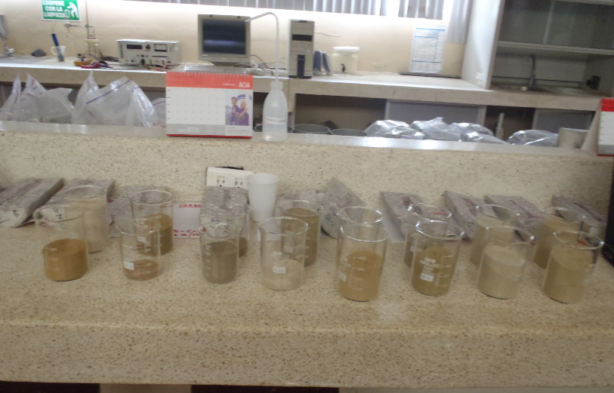

**FOTO 2.1 PREPARACIÓN DE LAS CATORCE MUESTRAS DE ARCILLA PARA LA REALIZACIÓN DE SUS RESPECTIVOS ANÁLISIS**

Para determinar las fracciones granulométricas encontradas en las muestras se utilizaron elementos de laboratorio como: vasos de precipitación de 250, 500 y 1.000 ml, agitador magnético, estufa y agitador manual, probetas de 1.000 ml, tamiz de malla ASTM #270 (53 µm), pipetas de 10 y 50 ml.

Las fracciones granulométricas, luego de recuperadas, fueron secadas en una estufa marca MEMMERT. El peso de la fracción arcilla se cuantificó en una balanza analítica marca Mettler Toledo, modelo PL3001-S del LEMAT-ESPOL.

La recuperación de la fracción arcilla fue realizada a través de el método de pipeta, el cual fue seguido de las normas propuestas por la EMBRAPA (1997). Consiste en el principio de velocidad de caída de las partículas componentes del suelo, en este caso, de la arcilla analizada. La velocidad de caída es dependiente del peso, tamaño de las partículas y temperatura de la mezcla. En la Tabla #2 se muestra una relación entre la temperatura de la mezcla arcilla-agua destilada y tiempo de sedimentación. Antes de proceder, se utilizan reactivos para la eliminación de elementos que afectan la dispersión del sistema agua-arcilla. La presencia de materia orgánica y calcáreo son las sustancias perjudiciales para esta dispersión y para la separación granulométrica (Gómez, 1986).

**TABLA # 2**

**TIEMPO DE SEDIMENTACION DE LA FRACCION ARCILLA PARA UNA PROFUNDIDAD DE 5 CM A DIFERENTES TEMPERATURAS (EMBRAPA, 1997)**

|  |  |  |  |
| --- | --- | --- | --- |
| Temperatura | Tiempo | Temperatura | Tiempo |
| ºC |  | ºC |  |
| 10 | 5h 11' | 23 | 3h 43' |
| 11 | 5h 03' | 24 | 3h 38' |
| 12 | 4h 55' | 25 | 3h 33' |
| 13 | 4h 47' | 26 | 3h 28' |
| 14 | 4h 39' | 27 | 3h 24' |
| 15 | 4h 33' | 28 | 3h 19' |
| 16 | 4h 26' | 29 | 3h 15' |
| 17 | 4h 20' | 30 | 3h 10' |
| 18 | 4h 12' | 31 | 3h 07' |
| 19 | 4h 06' | 32 | 3h 03' |
| 20 | 4h 00' | 33 | 2h 58' |
| 21 | 3h 54' | 34 | 2h 55' |
| 22 | 3h 48' | 35 | 2h 52' |

Para eliminar la materia orgánica de las muestras, se adicionaron 50 ml de agua destilada a 50 gr de arcilla y cantidades sucesivas de 5 ml de agua oxigenada (H2O2) hasta que pare la reacción efervescente de la mezcla arcilla-agua oxigenada. Luego de dejar en reposo durante una noche, esta mezcla fue colocada en una estufa a 60°C con una última dosis de agua oxigenada. Sin observar más la reacción efervescente, la muestra fue lavada con cantidades adicionales de agua destilada y luego secada en la estufa a la misma temperatura.

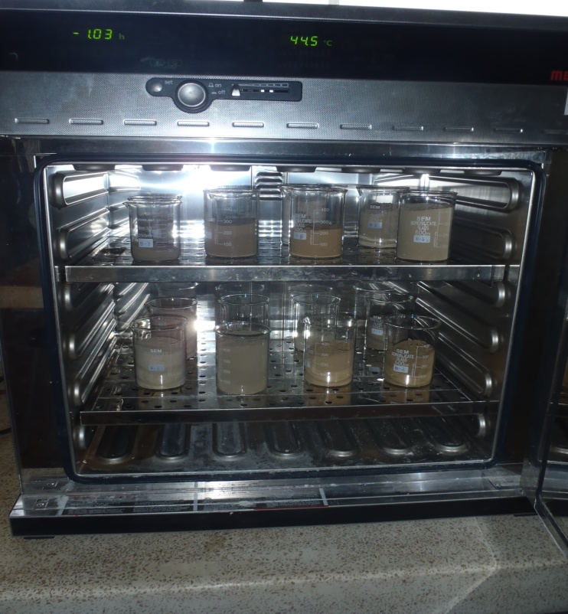

**FOTO 2.2 PROCESO DE SECADO DE LAS MUESTRAS**

Para la eliminación de carbonatos se utilizó ácido clorhídrico en una concentración de 10% (Carver, 1973; in EMBRAPA, 1997). La adición de ácido clorhídrico fue en cantidades sucesivas de 5ml, hasta que la mezcla arcilla-ácido no produzca más efervescencia. Luego de dejar en reposo durante una noche, fue adicionado más ácido clorhídrico en la mezcla hasta no observar más la efervescencia.

Después de cada proceso se procede a un lavado. El lavado de la mezcla consiste en eliminar la concentración de sales, agitando la mezcla, eliminando el líquido sobrenadante después de la decantación de la muestra. Este procedimiento es repetido hasta que la mezcla no decante fácilmente.

Después de este tratamiento, 20 gr de muestra se mezclaron con 100 ml de agua destilada y se agregaron 10 ml de hidróxido de sodio concentración 1N, reactivo que actúa como dispersante. Esta mezcla permaneció en reposo durante una noche, luego se agitó la mezcla en un agitador mecánico por 30 minutos. A continuación, la mezcla fue tamizada en malla ASTM #270, siendo el retenido la fracción arena, por lo tanto, el pasante las fracciones limo y arcilla. El pasante fue colocado en una probeta de 1.000 ml, completado el volumen con agua destilada y agitando la suspensión durante 20 segundos tapado su extremo con plástico adherente.

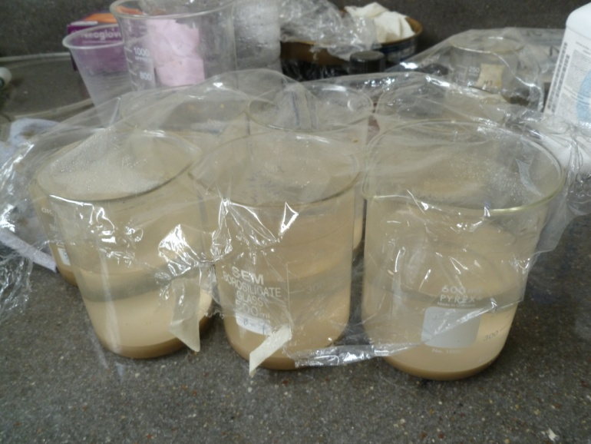

**FOTO2.3 LAVADO DE LAS MUESTRAS DE ARCILLA DESPUES DE LA ELIMINACION DE MATERIA ORGANICA Y CARBONATOS**

Dependiendo de la temperatura de la mezcla, fue calculado el tiempo de sedimentación para una profundidad de 5 cm. de acuerdo con la Tabla #1 presentada anteriormente.

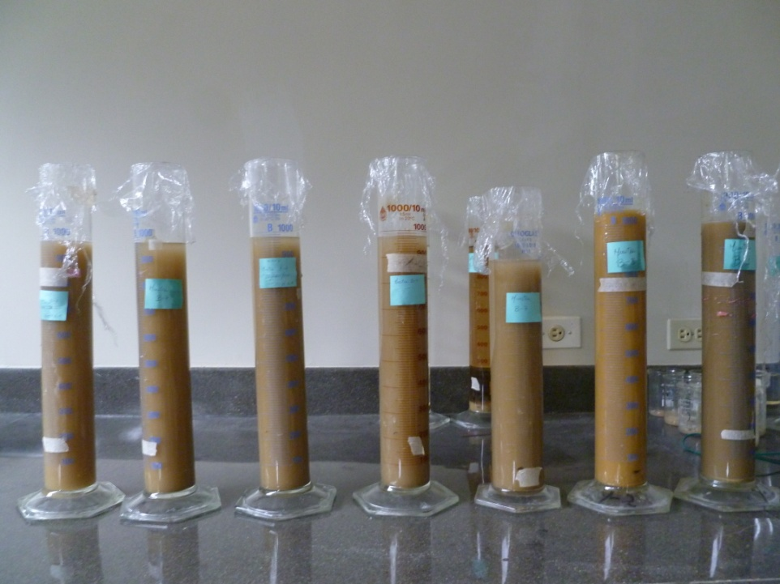

**FOTO 2.4 SEDIMENTACIÓN DE LAS MUESTRAS DE ARCILLA**

Luego de este tiempo, con una pipeta de 50 ml fue recuperada una fracción de arcilla, tomándose un volumen correspondiente al 5% del total contenido en la probeta. Dicha fracción de arcilla fue colocada en vasos precipitados de 250ml y puestos en una estufa a una temperatura de 60oC hasta completar su proceso de secado para luego pesarla y guardarla en un desecador.

**2.1.1.2. Análisis de Tamaño de Partículas**

Este análisis fue hecho en el Laboratorio de Análisis y Reología del LEMAT, se utilizó un Analizador de Tamaño de Partículas marca MATERSIZER 2000, modelo APA2000 utilizando una celda, modelo HYDRO 2000SM y una unidad de dispersión de muestra para pequeños volúmenes, modelo AWM 2002. La secuencia de lectura de datos fue de 1 cada 10 segundos por lo que se obtendría como resultado 3 gráficas de distribución del tamaño de partícula en 30 segundos, adicional a esto, se programó el equipo para obtener una cuarta gráfica promedio de las tres anteriores. Se utilizó agua destilada como medio de dispersión, según la información proporcionada por el manual del equipo; y Hidróxido de Sodio como agente dispersante, al igual que se escogió el índice de refracción tanto para la arcilla como para el medio dispersante, los cuales fueron 1.50 y 1.33 respectivamente.

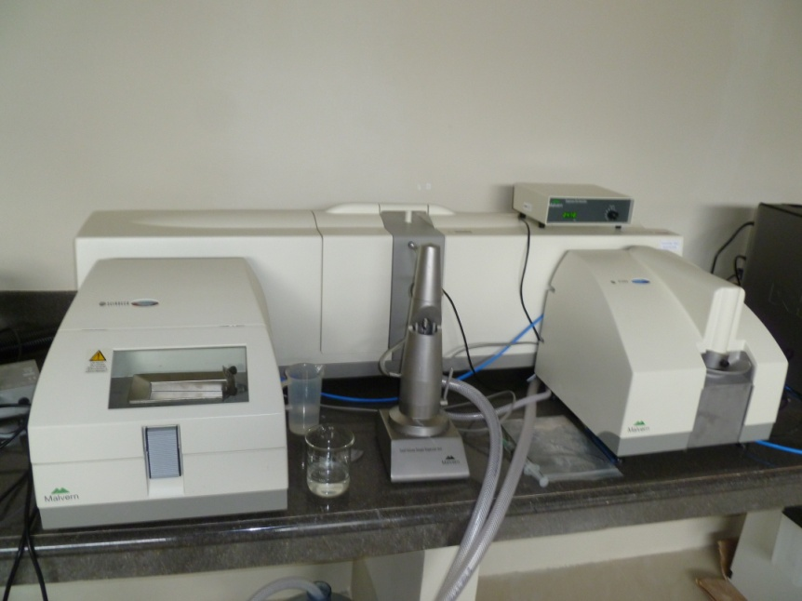

**FOTO 2.5 EQUIPO ANALIZADOR DE TAMAÑO DE PARTICULA**

La metodología del ensayo fue realizada poniendo 100ml de agua destilada en la unidad de dispersión, elevando las revoluciones a 850 RPM. AL iniciar el SOP (Standard Operating Procedure) creado para arcillas, se agregó entre 7 - 12 mg. de muestra y una cantidad de 3 mlde NaOH, se aumentó las revoluciones a 2000 RPM hasta obtener un oscurecimiento entre 14%-16%, con lo que se dio inicio al ensayo.

**2.1.1.3 Difractometría de Rayos X**

Este análisis fue realizado en el Laboratorio de Difractometría de Rayos X del CIDNA, utilizando un difractómetro de marca PANALYTICAL, modelo X’ PERT PRO, serie 12NC943003040601 con goniómetro horizontal, radiación KαCu, tubo de rayos x PW 3373/00CuLFFDK175341. La velocidad lectura de 0,033° por segundo con barrido de 5o a 70° fue para la fracción arcilla, que es la fracción menor a 2 µm.

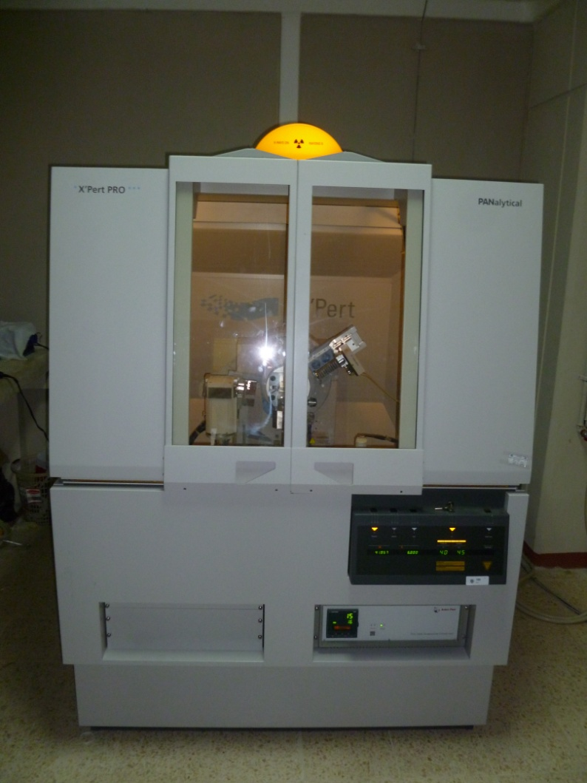

**FOTO 2.6 EQUIPO DIFRACTÓMETRO DE RAYOS X**

Los parámetros de medición, fueron los siguientes:

Configuración: X’ CELERATOR

Goniómetro: PW3050/60 (Theta/ 2Theta)

Sistema de Difractometría: XPERT-PRO

Posición Inicial (º2Th.): 5.00

Posición Final (º2Th.): 70.00

Tamaño del paso (º2Th.):0.0334

Tipo de escaneo: Continuo

Tipo de rejilla de divergencia: Fija

Tamaño de rejilla de divergencia (mm): 0.76

Longitud de la muestra (mm): 12

Tamaño de rejilla receptora: 0.4

Temperatura de mediciones: 25 ºC

Material del Ánodo: Cu

Configuración del generador: 45 mA, 40kV

Radio del Goniómetro (mm): 240

La metodología utilizada fué la siguiente:

1. Se colocó la muestra seca, en un mortero y se la molió hasta convertirla en polvo.
2. Se colocó la muestra hecha polvo en el porta-muestras.
3. Se colocó la muestra en el centro del goniómetro de rotación.

Se procedió a analizar la muestra con los parámetros de medición establecidos anteriormente.

**2.1.1.4 Análisis Térmico Gravimétrico**

El análisis de Termogravimetría fue realizado en el CIDNA, se utilizó un equipo Analizador Térmico SDT marca TA, modelo Q600 y serie NNN. El análisis fue realizado con un método rampa, utilizando aproximadamente entre 7-10 mg de muestra, la tasa de calentamiento fue de 20°C por minuto en atmósfera de nitrógeno a un flujo de 100ml por minuto y temperatura máxima de 1100ºC.

Running Segment Description

1. Ramp 20.00 °C to 1100.00 °C
2. Air cool: on

**2.1.1.5. Calorimetría Diferencial de Barrido**

El análisis de Calorimetría Diferencial de Barrido fue realizado en el LEMAT, se utilizó un equipo Analizador Térmico SDT marca TA, modelo Q600 y serie NNN. El análisis fue realizado con un método rampa, utilizando aproximadamente entre 7-10 mg de muestra, la tasa de calentamiento fue de 20°C por minuto en atmósfera de nitrógeno a un flujo de 100ml por minuto y temperatura máxima de 1100ºC.

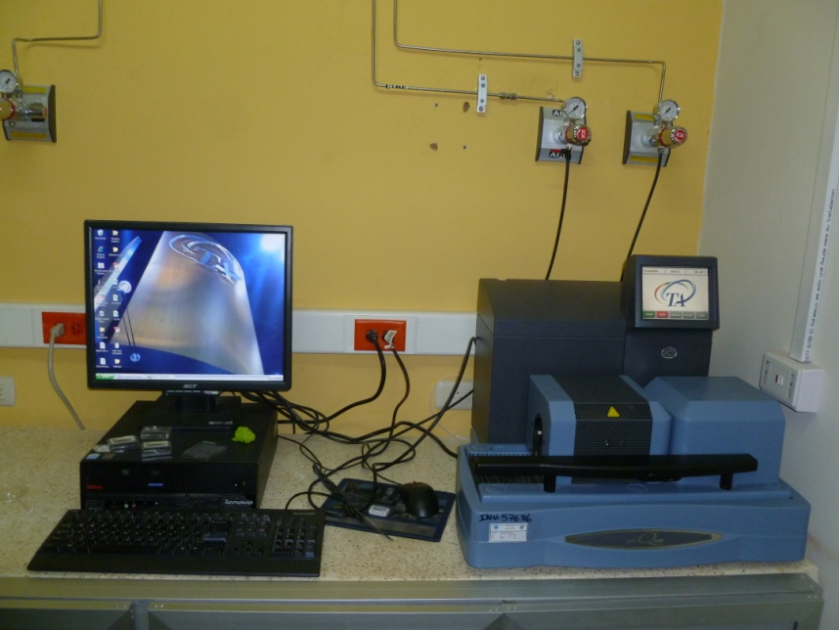

**FOTO 2.7 EQUIPO TÉRMICO GRAVIMÉTRICO**

**2.1.1.6. Espectroscopia de Infrarrojo**

La espectrometría de infrarrojo fue realizada en el Laboratorio del Instituto de Ciencias Químicas (ICQ) de la Escuela Superior Politécnica del Litoral, utilizando un espectrómetro marca THERMO Fisher Scientific, modelo NICOLET iS10, potencia 130W y una presión de trabajo de 7 PSI. Los análisis fueron realizados por reflexión difusa, siendo los espectros registrados entre 400 y 4000 cm-1, con una resolución de 4 cm-1. El detector de análisis en reflexión fue de tipo ZnSe 45o.

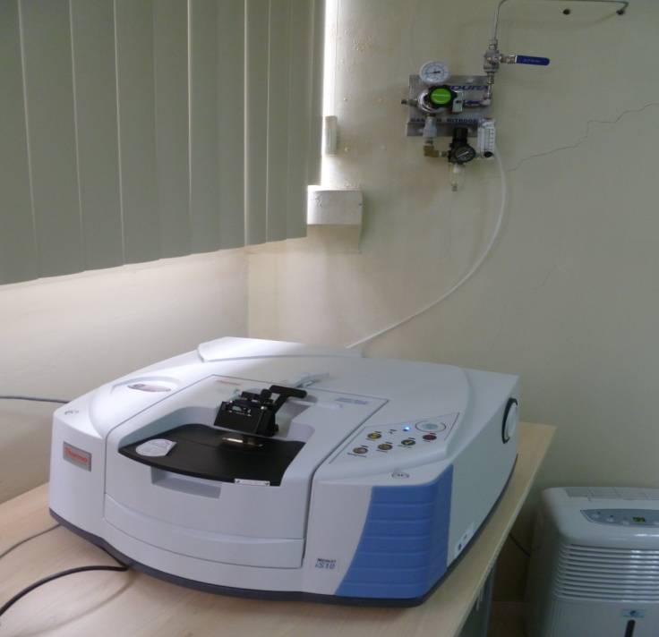

**FOTO 2.8 EQUIPO ESPECTROMETRÍA INFRARROJO**

**2.1.1.7 Microscopia Electrónica de Barrido**

Los análisis de Microscopia Electrónica de Barrido tuvieron lugar en el laboratorio del CIDNA en un equipo marca FEI, modelo Inspect S con un filamento de Tungsteno. Dichos análisis se realizaron a una magnificación de 100X, 200X, 500X, 1000X y 1500X, el valor de HV (High Voltage) escogido fue de 15 KV. y presión de 45 Pa.

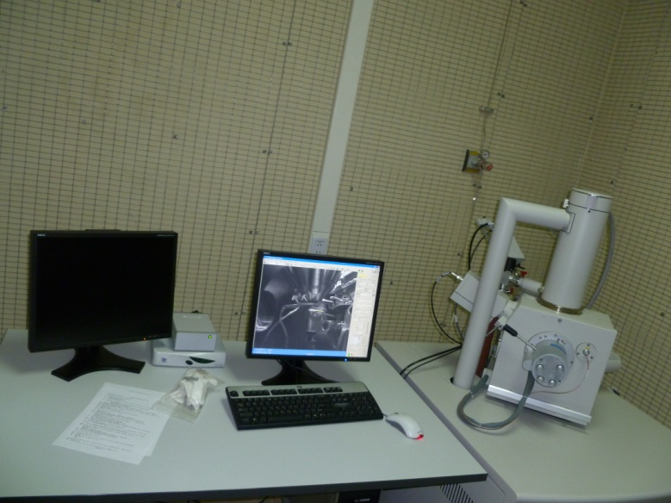

**FOTO 2.9 EQUIPO MICROSCOPIO ELECTRÓNICO DE BARRIDO**

La metodología seguida para estas pruebas fué la siguiente:

1. Se encendió el equipo y fué programado en alto

vacío, para eliminar cualquier impureza dentro de la cámara.

1. Para las muestras no conductoras como lo es la arcilla; se colocó adhesivo de Carbono en el porta muestras y se trabajó en bajo vacío.
2. Se ventiló la cámara sin la muestra dentro de ella.
3. Se colocó el porta muestras dentro de la cámara y se trabajó en bajo vacío.

**CAPÍTULO 3**

**3. RESULTADOS DE LA INVESTIGACIÓN MINERALÓGICA Y TECNOLÓGICA**

Las características mineralógicas y tecnológicas de las arcillas obtenidas de la PSE fueron determinadas a través de los diferentes análisis realizados en los laboratorios del LEMAT y CIDNA. Conocer el tipo de arcillo-mineral y sus características permite elaborar una lista de posibles aplicaciones.

Las catorce muestras fueron tomadas en el trabajo de campo luego de un previo análisis geológico del área. En estas muestras se aplicaron las diferentes técnicas de análisis, determinándose la distribución de tamaño de partícula en cada muestra, la mineralogía del arcillo-mineral predominante a través de la difracción de Rayos X de la fracción arcilla y espectroscopia de infrarrojo. Para el conocimiento de las características propias relacionadas con la variación de temperatura y la morfología de las partículas constituyentes, presencia de minerales amorfos del arcillo-mineral se utilizaron técnicas como análisis de termogravimetría, microscopía electrónica de barrido. Los resultados de todos estos análisis son presentados en secuencia a su realización.

Las muestras fueron sometidas al proceso de lavado que fue previamente descrito, en el cual se eliminó la materia orgánica y los carbonatos, seguido de la separación de fracción arcilla del limo y la arena.

Para separar la fracción arcilla, fueron tomados 20 gr. de las muestras: X2, X3, X4, B2, B3, B4, B5, B6 y 40 gr. de las muestras: X1, B1, B7, B8, Y1, Y2. Este proceso se ejecutó el número de veces necesarias hasta la obtención de 5gr. de cada muestra aproximadamente.

**TABLA # 3**

**PESO DE FRACCIÓN ARCILLA PARA LA REALIZACIÓN DE LAS TÉCNICAS DE ANÁLISIS**

|  |  |  |  |
| --- | --- | --- | --- |
| **Muestras** | **Peso de Fracción Arcilla (gr.)** | **Fracción Arcilla* (%)** | **Limo & Arena* (%)** |
| **X1** | 13,30 | 33,25 | 66,75 |
| **X2** | 2,10 | 10,50 | 89,50 |
| **X3** | 3,10 | 15,50 | 84,50 |
| **X4** | 3,70 | 18,50 | 81,50 |
| **B1** | 12,90 | 32,25 | 67,75 |
| **B2** | 5,20 | 26,00 | 74,00 |
| **B3** | 1,50 | 7,50 | 92,50 |
| **B4** | 1,70 | 8,50 | 91,50 |
| **B5** | 2,70 | 13,50 | 86,50 |
| **B6** | 0,40 | 2,00 | 98,00 |
| **B7** | 12,70 | 31,75 | 68,25 |
| **B8** | 8,50 | 21,25 | 78,75 |
| **Y1** | 4,90 | 12,25 | 87,75 |
| **Y2** | 3,90 | 9,75 | 90,25 |

* Estos % corresponden a la muestra como fue obtenida en el trabajo de campo.

Esta cantidad de muestra obtenida después de los respectivos procedimientos fue utilizada para hacer los análisis antes mencionados; como se puede observar en las muestras X2, B2, B3, B4, B5, B6 no se obtuvo la cantidad necesaria para llevar a cabo las técnicas de análisis, producto de ello se tuvo que re utilizar dichas muestras en las técnicas de análisis excepto en el análisis de tamaño de partícula, puesto que en esta técnica se pierde la muestra analizada.

Para el análisis de distribución de tamaño de partícula se siguió el protocolo detallado en el capítulo anterior, aplicando dosis de NaOH (cada dosis consiste en una dilución de 40gr de NaOH en 50 ml de agua destilada y es la encargada de actuar como agente dispersante en las muestras para tener el menor volumen de partículas aglomeradas) hasta obtener un porcentaje de oscurecimiento promedio entre el 14 y 16%.

En las gráficas de las muestras B1, B2, B3, B4, B5, B6, B8, X1, X2, X3, X4 y Y2 se observó un comportamiento bi-modal en los cuales el mayor volumen que se considera fracción arcilla se encuentra en el primer pico (de izquierda a derecha), con un valor de tamaño menor a 1 µm. Las gráficas Y1 y B7 dieron como resultado un comportamiento tri-modal en los que el mayor volumen considerado como fracción arcilla se encuentra en los dos primeros picos (de izquierda a derecha), con un valor de tamaño de partícula menor a 1µm en el primer pico y menor a 2µm en el segundo pico.

A continuación se presenta el análisis de tamaño de partícula de una muestra representativa de cada zona.



**FÍGURA 3.1 DISTRIBUCIÓN DEL TAMAÑO DE PARTÍCULA DE LA MUESTRA B1**

La muestra B1 tiene un comportamiento bi-modal en el que se observa que en el segundo pico existe una subdivisión consecuencia de que existen partículas aglomeradas. Una de las posibles razones es que las muestras después de la eliminación de materia orgánica y carbonatos estuvieron expuestas a la humedad, lo cual pudo provocar cierta aglomeración de las partículas o que en la preparación de la muestra no se realizó una separación adecuada de los agregados. La fracción arcilla está considerada en un valor menor o igual a 2µm, por lo cual se aprecia que el 32% del volumen total de la muestra agregada para el análisis es fracción arcilla, obteniendo además el pico máximo del tamaño de partícula que se encuentra en 0,209 µm con un contenido de volumen del 2,51%.



**FÍGURA 3.2 DISTRIBUCIÓN DEL TAMAÑO DE PARTÍCULA DE LA MUESTRA X1**

La muestra X1 tiene un comportamiento bi-modal, en donde el área bajo el primer pico contiene la mayor parte del volumen con un valor de 35,17% que se considera fracción arcilla, y parte del área bajo el segundo pico (de izquierda a derecha) ocupa un volumen de 9,97% lo que indica un total de 45,08% de la muestra total tiene un tamaño de partícula menor o igual a 2µm.



**FÍGURA 3.3 DISTRIBUCIÓN DEL TAMAÑO DE PARTÍCULA DE LA MUESTRA Y1**

La muestra Y1 muestra un comportamiento tri-modal donde el área bajo el primer pico (de izquierda a derecha) que se encuentra en un rango de 0,046 a 0,955 µm contiene la mayor parte del volumen que es considerado fracción arcilla con un valor de 20,47%, a esto se suma el área bajo el segundo pico que contiene el tamaño de partícula menor o igual a 2µm que tiene un valor de 4,15%; lo que indica un total de 24,62% del volumen total de la muestra. Se puede apreciar que es un porcentaje demasiado bajo, como consecuencia se tiene un valor de 75,38% de tamaño de partícula menor o igual a 2µm, producto del aglomerado que existe en esta muestra, se puede indicar de otra manera que el agente dispersante no tuvo la efectividad esperada en comparación con las muestras de la zona B y zona X.

A continuación se muestra una tabla de resultados con los volúmenes y tamaños de partícula de las catorce muestras:

**TABLA # 4**

**PORCENTAJE DE FRACCIÓN ARCILLA Y TAMAÑO DE PARTÍCULA CON MAYOR VOLUMEN**

|  |  |  |  |
| --- | --- | --- | --- |
| **Muestra** | **Volumen ≤ 2 µm (%)** | **Tamaño de Partícula Representativo\*** | |
| **%** | **µm** |
| B1 | 32,00 | 2,51 | 0,209 |
| B2 | 33,45 | 3,34 | 0,138 |
| B3 | 59,16 | 3,95 | 0,158 |
| B4 | 47,16 | 3,33 | 0,158 |
| B5 | 10,19 | 2,10 | 1,678 |
| B6 | 8,64 | 3,58 | 2,188 |
| B7 | 31,02 | 2,64 | 2,188 |
| B8 | 52,68 | 3,94 | 0,182 |
| X1 | 45,14 | 3,67 | 0,24 |
| X2 | 72,37 | 4,62 | 0,182 |
| X3 | 53,05 | 3,33 | 0,158 |
| X4 | 58,27 | 3,49 | 0,182 |
| Y1 | 24,62 | 1,37 | 0,209 |
| Y2 | 78,88 | 5,14 | 0,158 |

**\***Corresponde al tamaño de partícula con mayor volumen en cada muestra.

Estos resultados indican que el material con el que se está trabajando y se procederá a realizar las técnicas de análisis, contiene propiamente fracción arcilla. En varias gráficas (APENDICE) se observa que existen aglomerados obteniendo tamaños que están en un rango de 1 – 100 µm. Se confirma que las partículas están aglomeradas debido a que en la separación de la arena del limo y fracción arcilla, se utilizó un tamiz de malla ASTM #270 (53 µm), esto quiere decir que los tamaños de partículas en la muestra deberían estar por debajo de los 53 µm.

La siguiente técnica de análisis es la Microscopía Electrónica de Barrido, los análisis fueron realizados a magnificación de 100X, 200X, 500X, 1000X y 1500X.

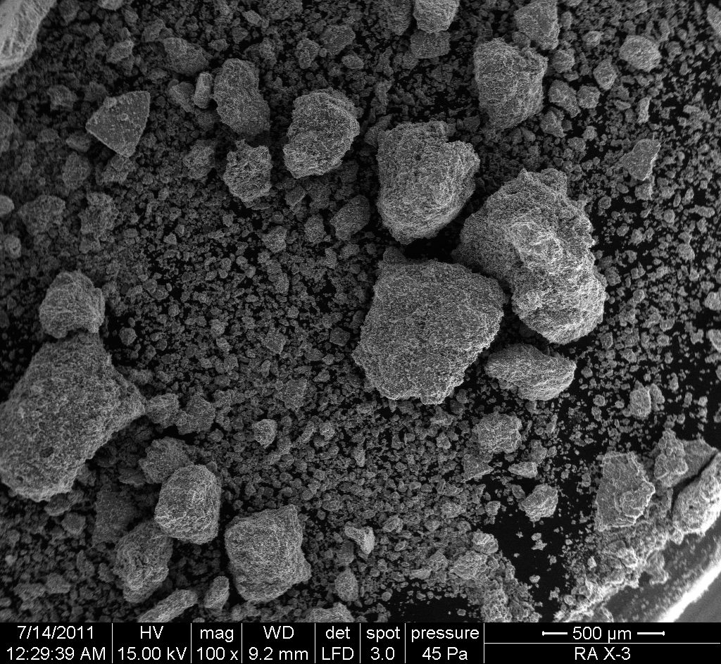

**FÍGURA 3.4 MICROGRAFÍA EN MUESTRA B1 A MAGNIFICACIÓN DE 100X**

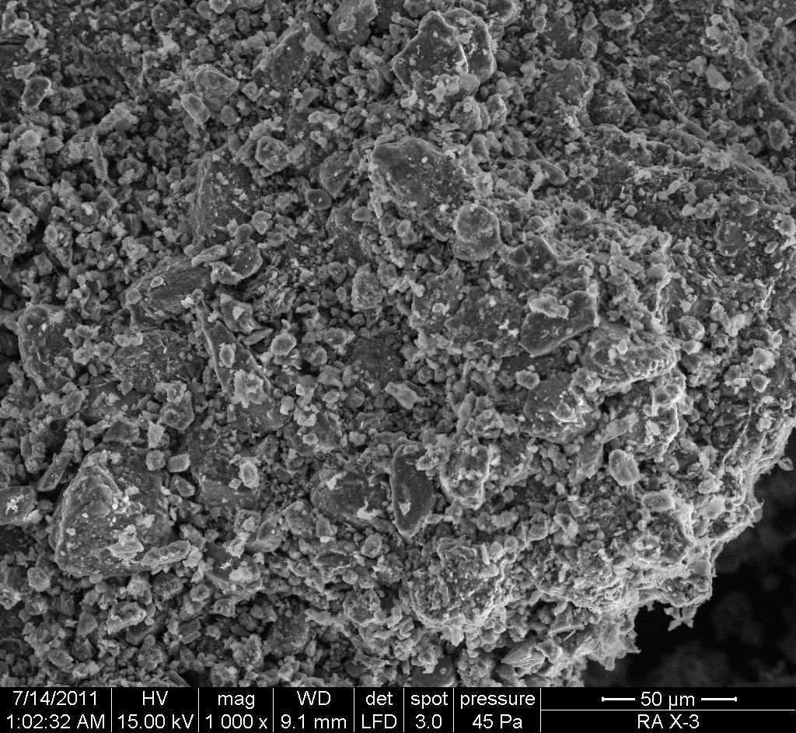

**FÍGURA 3.5 MICROGRAFÍA EN MUESTRA B1 A MAGNIFICACIÓN DE 1000X**

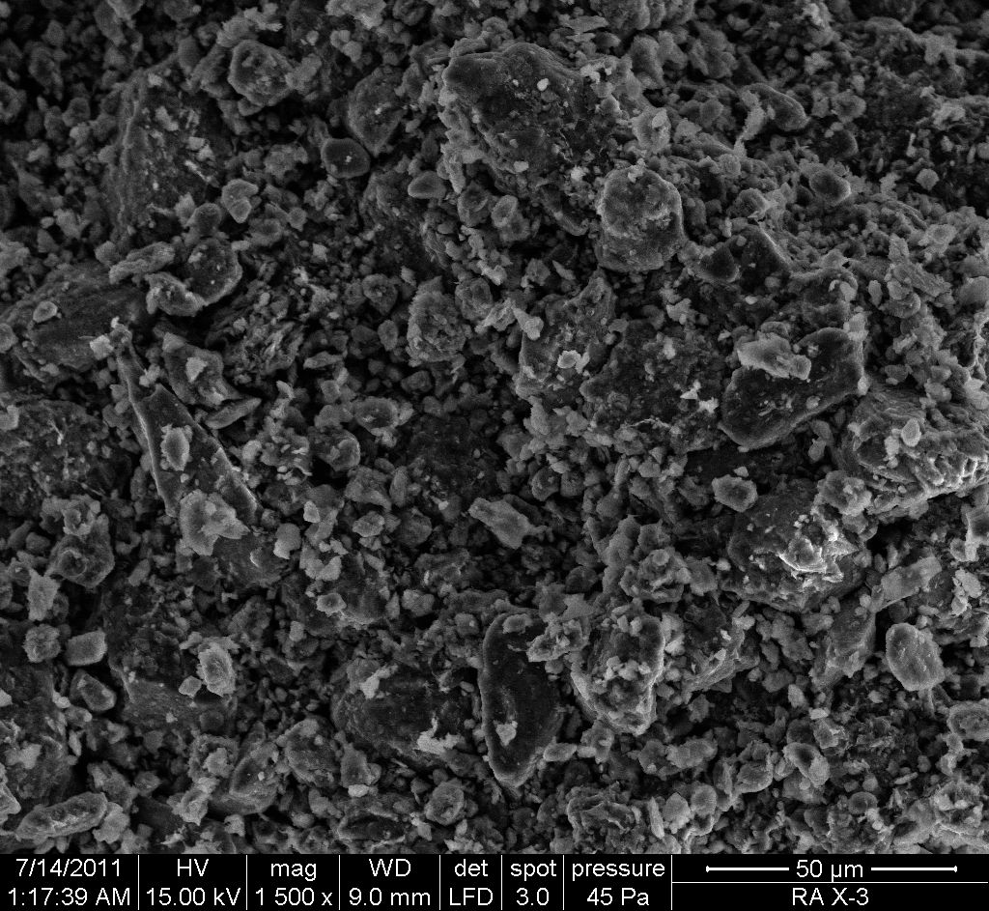

**FÍGURA 3.6 MICROGRAFÍA EN MUESTRA B1 A MAGNIFICACIÓN DE 1500X**

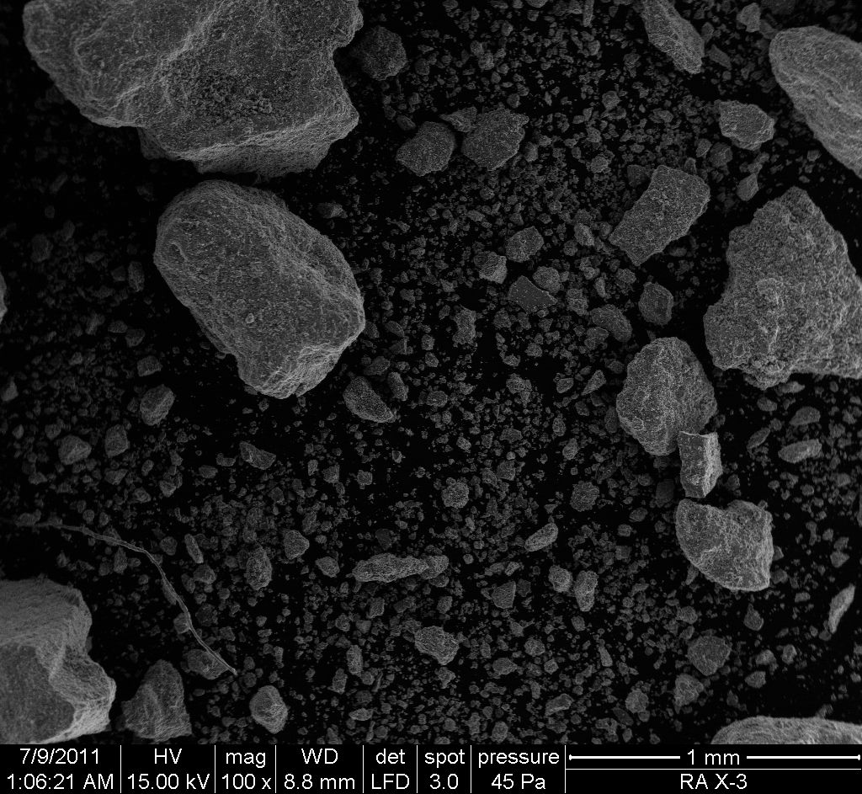

**FÍGURA 3.7 MICROGRAFÍA EN MUESTRA X1 A MAGNIFICACIÓN DE 100X**

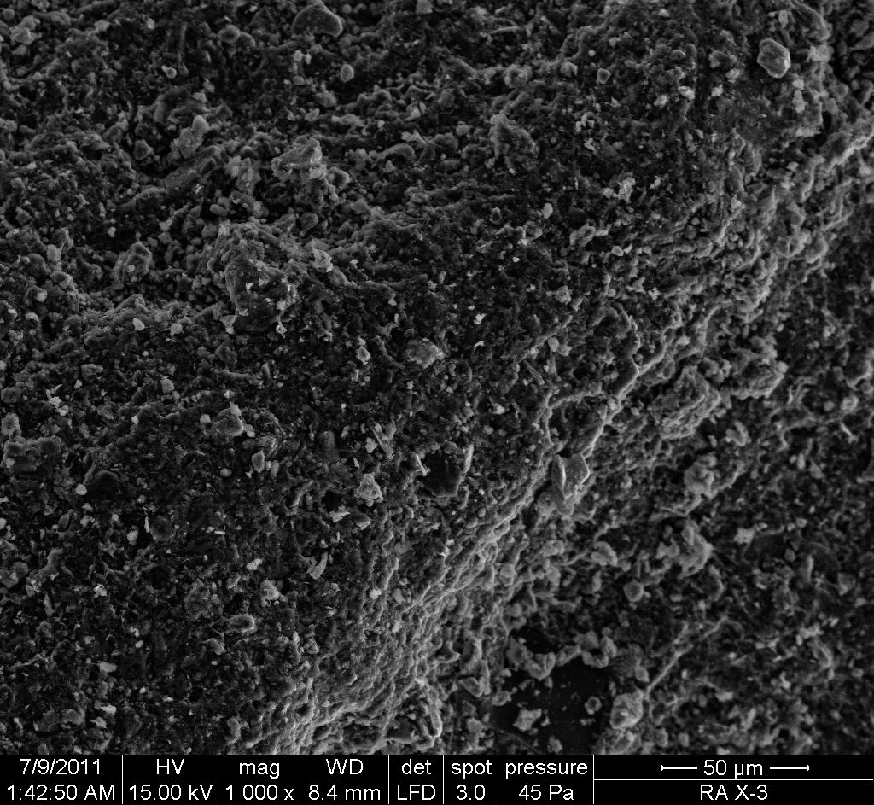

**FÍGURA 3.8 MICROGRAFÍA EN MUESTRA X1 A MAGNIFICACIÓN DE 1000X**

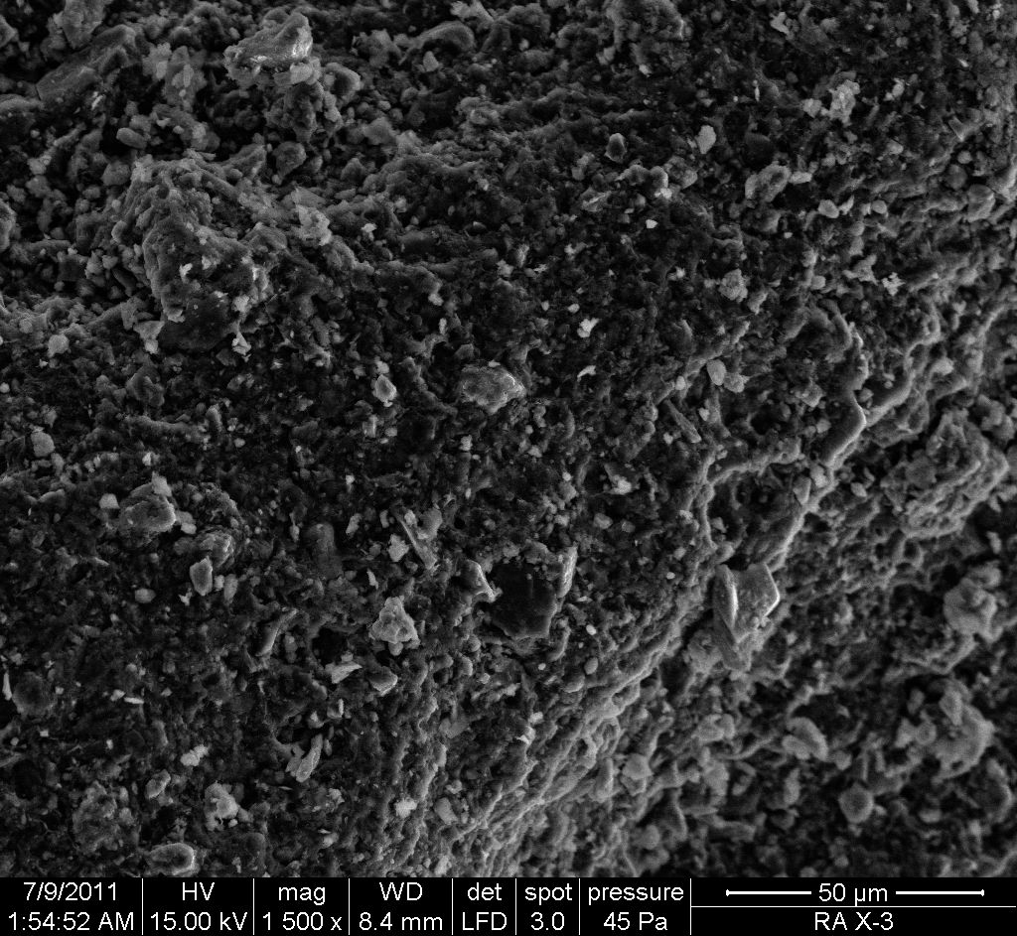

**FÍGURA 3.9 MICROGRAFÍA EN MUESTRA X1 A MAGNIFICACIÓN DE 1500X**

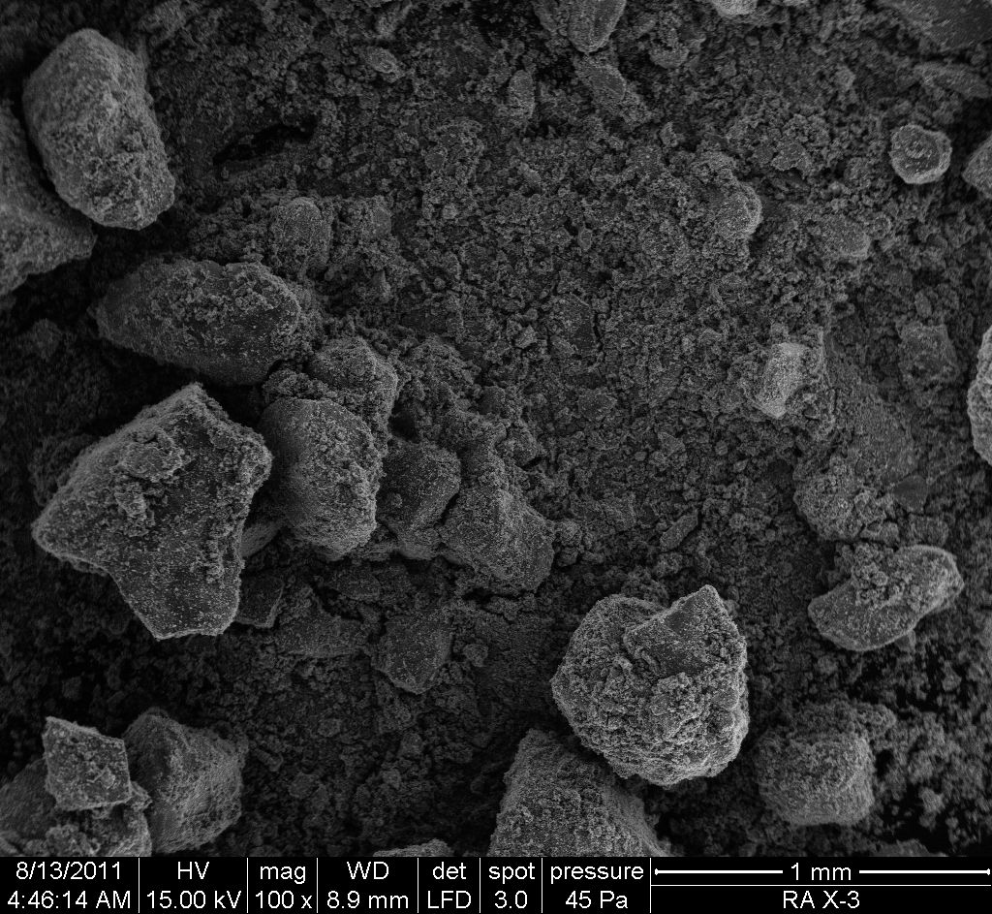

**FÍGURA 3.10 MICROGRAFÍA EN MUESTRA Y1 A MAGNIFICACIÓN DE 100X**

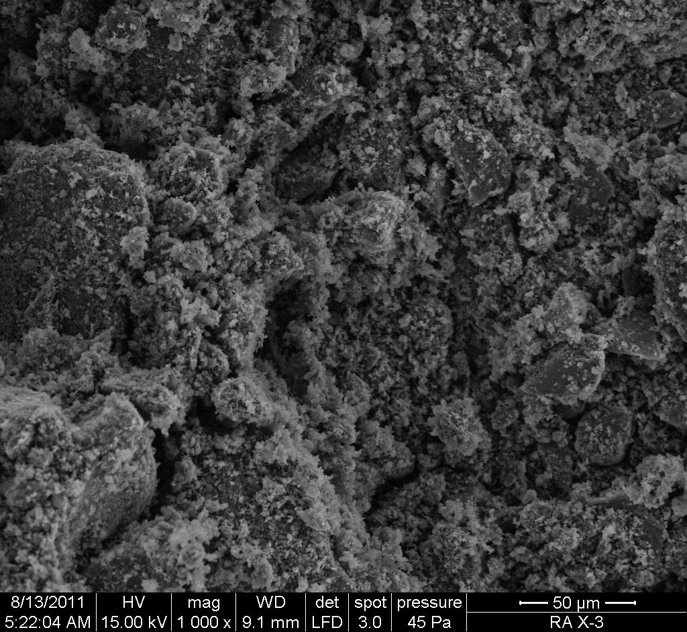

**FÍGURA 3.11 MICROGRAFÍA EN MUESTRA Y1 A MAGNIFICACIÓN DE 1000X**

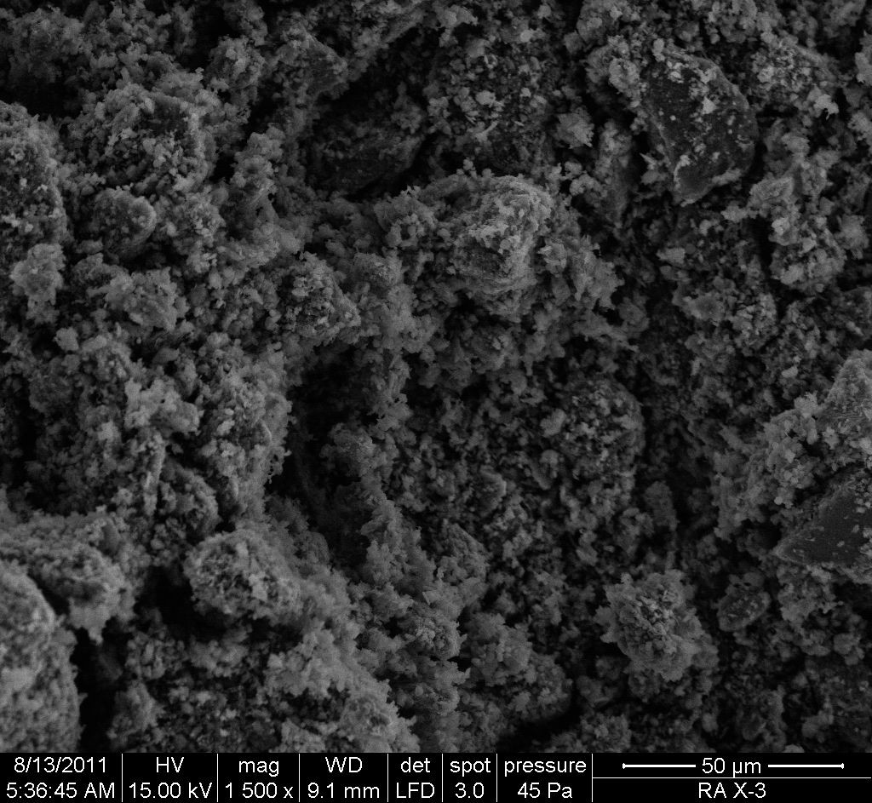

**FÍGURA 3.12 MICROGRAFÍA EN MUESTRA Y1 A MAGNIFICACIÓN DE 1500X**

En las fíguras presentadas anteriormente pertenecientes a la muestra B1, X1 y Y1 se puede observar una estructura laminar característica a las estructuras de las montmorillonitas, como también una aglomeración de las partículas que se aprecia claramente en la fígura con magnificación 1500X. Según Jonas (1976) durante el proceso de secado las partículas tienden a unirse nuevamente, producto de una carga superficial existente en cada una de las partículas. Además se puede confirmar que existe una cantidad considerable de aglomerado, lo cual ya fue evidenciado en el Análisis de distribución de tamaño de partícula, y es esta la razón por la cual las gráficas de distribución de tamaño de partícula no muestran un mejor resultado.

La difracción de Rayos X es una técnica utilizada para la identificación de los arcillo-minerales y los no arcillo-minerales cristalinos. Se analizaron las catorce muestras de la fracción arcilla.

La difracción de Rayos X en la fracción de arcilla fue realizada en un ángulo de barrido de 2 a 70 grados. Las fíguras presentadas a continuación son difractogramas representativos de las muestras B1, X1 y Y1; que son muestras pertenecientes a las zonas B, X y Y, respectivamente.



**FÍGURA 3.13 DIFRACTOGRAMA REPRESENTATIVO DE LA FRACCIÓN ARCILLA DE LA MUESTRA B1**



**FÍGURA 3.14 DIFRACTOGRAMA REPRESENTATIVO DE LA FRACCIÓN ARCILLA DE LA MUESTRA X1**



**FÍGURA 3.15 DIFRACTOGRAMA REPRESENTATIVO DE LA FRACCIÓN ARCILLA DE LA MUESTRA Y1**

La identificación de los arcillo minerales encontrados en las muestras fueron determinados con la ayuda del software X’Pert High Score Plus que en base a una lista de compuestos minerales e inorgánicos con su respectivo patrón de Difractometría fue posible conocer a qué clase de arcillo mineral pertenecen dichas muestras.

A continuación se presenta una tabla de resultados con la identificación del arcillo mineral y la distancia interplanar *d* más representativa de su análisis.

**TABLA # 5**

**IDENTIFICACIÓN MINERAL DE LAS MUESTRAS DE LA ZONA B**

|  |  |  |  |  |  |  |  |  |
| --- | --- | --- | --- | --- | --- | --- | --- | --- |
| **Mineral** | **B1** | **B2** | **B3** | **B4** | **B5** | **B6** | **B7** | **B8** |
| d(Å) | | | | | | | |
| Montmorillonita | 4,37 | 3,13 | --- | 4,37 | --- | --- | --- | 4,37 |
| Cuarzo | 4,16 | 4,15 | 4,37 | 4,16 | 4,16 | --- | 4,15 | 4,17 |
| Paligorskita | --- | --- | --- | --- | 3,65 | --- | --- | --- |
| Yeso | 2,53 | 2,52 | --- | 2,47 | --- | --- | 3,13 | --- |
| Illita | 3,95 | --- | --- | --- | 2,52 | --- | --- | --- |

Se puede observar que el mineral predominante es la montmorillonita, en el caso de B5 se obtiene la presencia de illita y paligorskita, de igual manera en B1 se obtiene la presencia de illita. La impureza predominante es el cuarzo con las reflexiones características de 4,16 y 4,37 Å.

**TABLA # 6**

**IDENTIFICACIÓN MINERAL DE LAS MUESTRAS DE LA ZONA X**

|  |  |  |  |  |
| --- | --- | --- | --- | --- |
| **Mineral** | **X1** | **X2** | **X3** | **X4** |
| d(Å) | | | |
| Montmorillonita | --- | 2,53 | 15,22 | --- |
| Cuarzo | 4,16 | 4,36 | 3,29 | 4,16 |
| Paligorskita | --- | --- | --- | --- |
| Yeso | 3,14 | --- | --- | 4,89 |
| Heulandita | --- | --- | --- | 3,96 |

En las muestras de la zona X se puede observar que el mineral predominante es la montmorillonita, en el caso de la muestra X4 se obtiene la presencia de heulandita. La impureza con total presencia es el cuarzo.

**TABLA # 7**

**IDENTIFICACIÓN MINERAL DE LAS MUESTRAS DE LA ZONA Y**

|  |  |  |
| --- | --- | --- |
| **Mineral** | **Y1** | **Y2** |
| d(Å) | |
| Montmorillonita | 4,36 | 4,36 |
| Cuarzo | 3,28 | 3,29 |
| Paligorskita | --- | --- |
| Yeso | --- | --- |

En las muestras de la zona Y se puede observar que el mineral predominante es la montmorillonita y que la impureza con total presencia es el cuarzo.

Se observó en las tablas de resultados que según el software utilizado para la identificación mineral el arcillo mineral predominante en las muestras es la montmorillonita, en el caso de la muestra B5 se obtuvo una ligera presencia de paligorskita y en la muestra X4 heulandita. La impureza predominante es el cuarzo y se incluye una ligera presencia de yeso.

Análisis Térmico Gravimétrico.

El Análisis Térmico Gravimétrico se enfoca en el comportamiento de la masa con respecto al incremento de temperatura y la Calorimetría Diferencial de Barrido se enfoca en la energía que la muestra absorbe o expulsa a medida que se incrementa la temperatura.

Los resultados se muestran en gráficas que contienen dos curvas, la curva de energía (curva verde) y la curva de peso (curva azul); en las cuales se obtuvo picos de temperatura endotérmicos y exotérmicos, en estos picos la muestra libera y absorbe calor respectivamente. También se pudo localizar el valor pico de temperatura en donde la muestra pierde más peso respecto al tiempo.

Finalmente, se obtuvo el valor de porcentaje de pérdida de peso total en todo el análisis.

A continuación se presenta el análisis de una muestra representativa por cada zona.

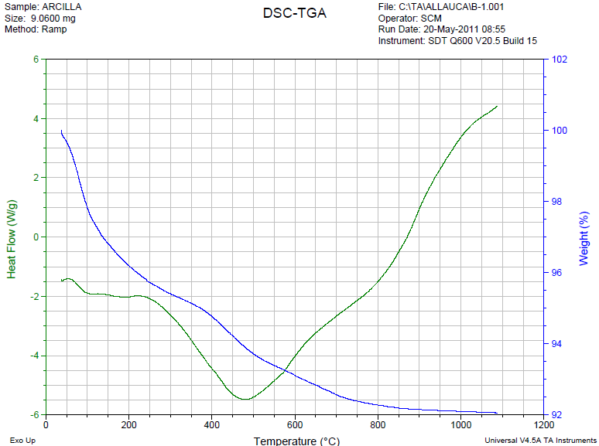

**FÍGURA 3.16 ANÁLISIS TÉRMICO DE LA MUESTRA B1**

Se observa que en la curva de energía se tiene un primer pico endotérmico (de izquierda a derecha) muy leve, localizado a los 100 oC, este pico mostrado a baja temperatura ocurre antes de los 200 oC y corresponde a la eliminación de agua absorbida en el material. Un segundo pico endotérmico de 176,9 J/gr., se muestra a 481,18 oC, este pico esta dentro del rango de 400 – 700 oC el cual corresponde a la expulsión de agua de la matriz del mineral. Dicho pico es característico de la caolinita y la montmorillonita por las perdidas de hidroxilos estructurales (Seidov & Alizade, 1966). Este pico está influenciado por el primer pico endotérmico (Mackenzie, 1957). Al llegar a 1100 oC no muestra pico exotérmico. Dicho pico podría encontrarse después de esta temperatura. También, se puede observar que durante los dos picos endotérmicos la muestra pierde 7% de su peso aproximadamente.

En la Fígura 3.17 se puede analizar la curva de masa con respecto al tiempo. A 75,55oC se encontró un pico de 0,9572 %/min, es decir, cuando la muestra llega a esta temperatura pierde 0,9572% de su peso por cada minuto que pasa del tiempo de análisis. Este pico muestra que a este valor de temperatura se da la mayor pérdida de peso con respecto al tiempo el cual se debe al primer pico endotérmico que se encuentra antes de los 200 oC, de igual manera se observa un segundo pico entre los 400 y 500 o C debido al segundo pico endotérmico donde la muestra libera mayor cantidad de energía que implica la expulsión de agua de la matriz. También se puede observar que después de los 800 oC la muestra tiende a estabilizar su peso en un 92%, debido a que no existe otro pico endotérmico después de esta temperatura.

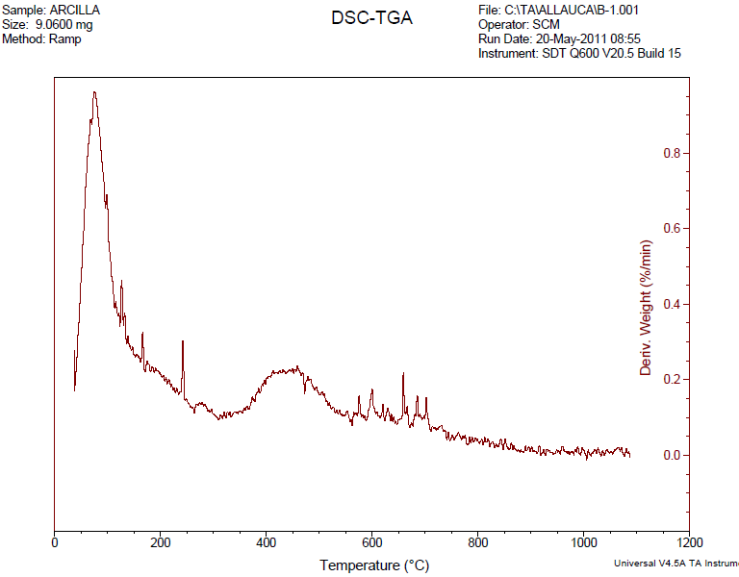

**FÍGURA 3.17 ANÁLISIS TÉRMICO DE LA DERIVADA DE PESO RESPECTO AL TIEMPO DE LA MUESTRA B1**

El último dato importante obtenido de la curva de masa es la pérdida total de esta. Para el caso de la muestra B1 se dio una pérdida de 7,852% de la masa total.

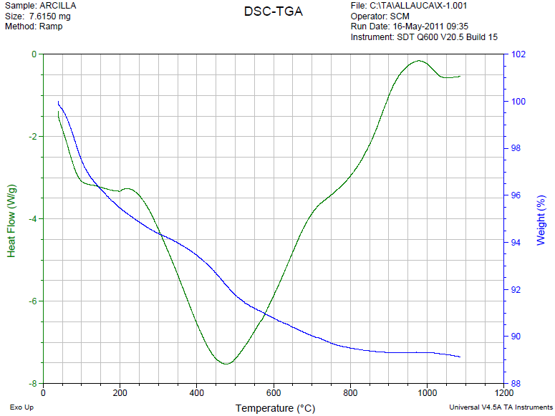

**FÍGURA 3.18 ANÁLISIS TÉRMICO DE LA MUESTRA X1**

Se observa que en la curva de energía se tiene un primer pico endotérmico (de izquierda a derecha) muy leve, localizado antes de los 200 oC y corresponde a la eliminación de agua absorbida característico de la caolinita y montmorillonita. Un segundo pico endotérmico de 334,5 J/gr., se muestra a 476,64 oC, este pico es de gran consideración y está dentro del rango de 400 – 600 oC el cual corresponde a la expulsión de agua de la matriz del mineral, es decir a la mayor parte del agua de la constitución. Dicho pico es característico de la caolinita y montmorillonita. Este pico está influenciado por el primer pico endotérmico de la caolinita (Mackenzie, 1957). Antes de llegar a 1000 oC muestra un leve pico exotérmico de 79 J/gr., localizado a 979,15 oC característico de la montmorillonita. Dicho pico a alta temperatura está afectado por impurezas asociadas fuertemente a las partículas como el cuarzo, lo cual hace que se ensanche y se reduzca el tamaño de dicho efecto. También, se puede observar que durante los dos picos endotérmicos la muestra pierde 8% de su peso aproximadamente.

En la Fígura 3.19 se puede analizar la curva de masa con respecto al tiempo. A 78,57oC se encontró un pico de 1,11 %/min, es decir, cuando la muestra llega a esta temperatura pierde 1,11 % de su peso por cada minuto que pasa del tiempo de análisis. Este pico muestra que a este valor de temperatura se da la mayor pérdida de peso con respecto al tiempo el cual se debe al primer pico endotérmico que se encuentra antes de los 200 oC, de igual manera se observa un segundo pico pequeño antes de 500 o C debido al segundo pico endotérmico de gran consideración donde la muestra libera mayor cantidad de energía que implica la expulsión de agua de la matriz. También se puede observar que antes de 1000 oC la muestra tiene un ligero pico debido al pico exotérmico que se da a esta temperatura mostrado en la Fígura 3.16, después de dicho efecto la muestra tiende a estabilizar su peso en un 90%.

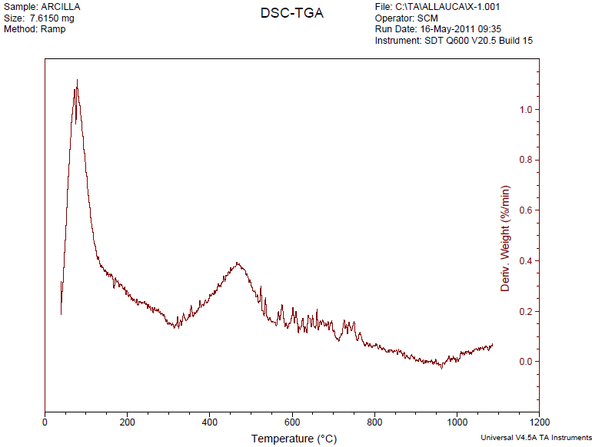

**FÍGURA 3.19 ANÁLISIS TÉRMICO DE LA DERIVADA DE PESO RESPECTO AL TIEMPO DE LA MUESTRA X1**

El último dato importante obtenido de la curva de masa es la pérdida total de esta. Para el caso de la muestra X1 se dio una pérdida de 10,01 % de la masa total.

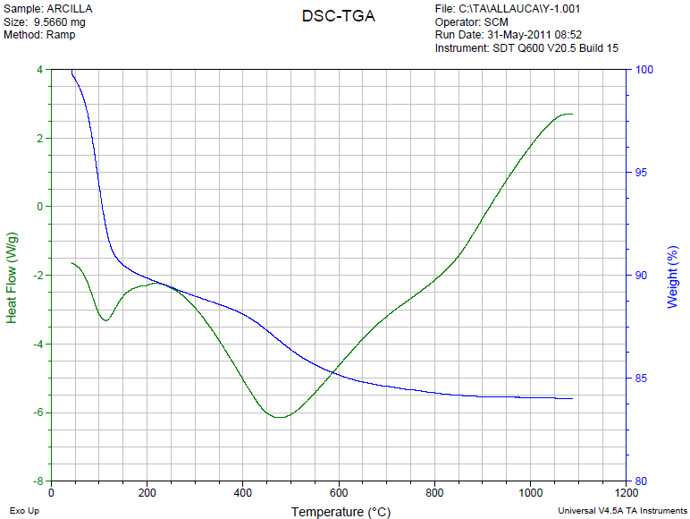

**FÍGURA 3.20 ANÁLISIS TÉRMICO DE LA MUESTRA Y1**

Se observa que en la curva de energía se tiene un primer pico endotérmico (de izquierda a derecha), localizado a 105 oC debido al agua de hidratación que contienen. Un segundo pico endotérmico de 204,8 J/gr., se muestra a 477,05 oC, este pico es de gran consideración y está dentro del rango de 400 – 600 oC el cual corresponde a la pérdida de agua reticular. Dicho pico es característico de la caolinita y montmorillonita. A 1000 oC en el caso de la muestra Y1 no muestra pico exotérmico; dicho pico podría encontrarse después de 1100 oC. En el caso de la muestra Y2 (APENDICE) a 1030,76 oC se obtiene un pico exotérmico característico de la montmorillonita. Dicho pico a alta temperatura está afectado por impurezas asociadas fuertemente a las partículas como el cuarzo, lo cual hace que se ensanche y se reduzca el tamaño de dicho efecto. También, se puede observar que durante los dos picos endotérmicos la muestra pierde 15% de su peso aproximadamente.

En la Fígura 3.21 se puede analizar la curva de masa con respecto al tiempo. A 93,71oC se encontró un pico de 3,06 %/min, es decir, cuando la muestra llega a esta temperatura pierde 3,06 % de su peso por cada minuto que pasa del tiempo de análisis. Este pico muestra que a este valor de temperatura se da la mayor pérdida de peso con respecto al tiempo el cual se debe al primer pico endotérmico que se encuentra a 105 oC; de igual manera, se observa un segundo pico a 500 o C debido al segundo pico endotérmico de gran consideración donde la muestra libera mayor cantidad de energía que implica la expulsión de agua total de la matriz en vista de que al pasar 600 oC el peso de la muestra se estabiliza en 0%/min, es decir después de esta temperatura la muestra no elimina masa.

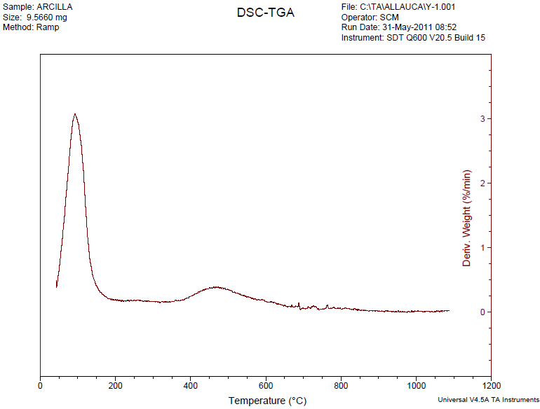

**FÍGURA 3.21 ANÁLISIS TÉRMICO DE LA DERIVADA DE PESO RESPECTO AL TIEMPO DE LA MUESTRA Y1**

El último dato importante obtenido de la curva de masa es la pérdida total de esta. Para el caso de la muestra Y1 se dio una pérdida de 15,98 % de la masa total.

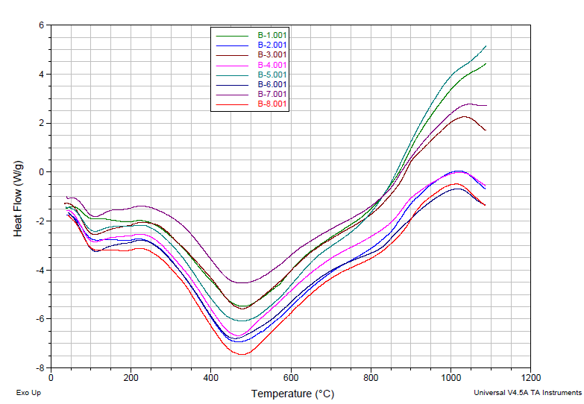

**FÍGURA 3.22 CURVA DE CALOR PERTENECIENTES A LAS MUESTRAS DE LA ZONA B**

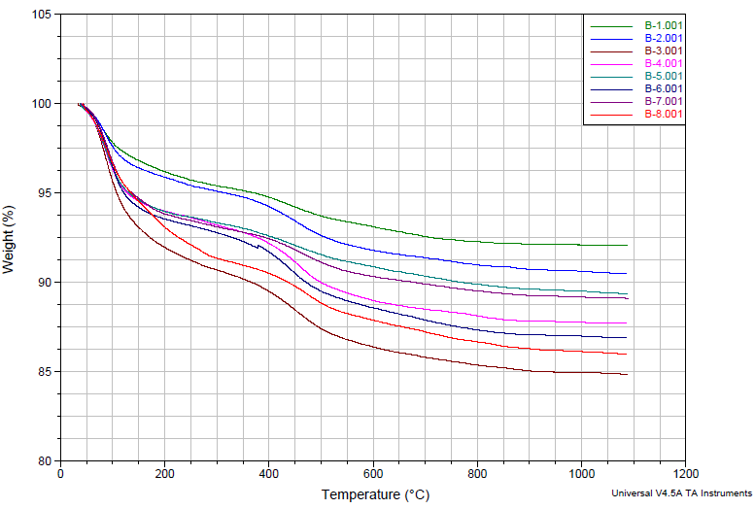

**FÍGURA 3.23 CURVA DE PESO PERTENECIENTES A LAS MUESTRAS DE LA ZONA B**

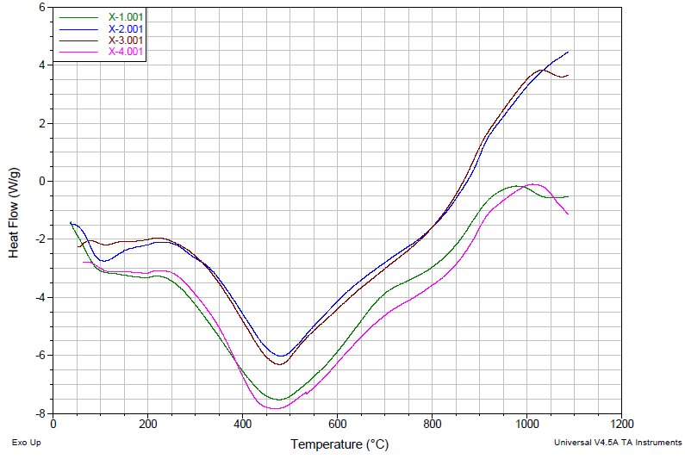

**FÍGURA 3.24 CURVA DE CALOR PERTENECIENTES A LAS MUESTRAS DE LA ZONA X**

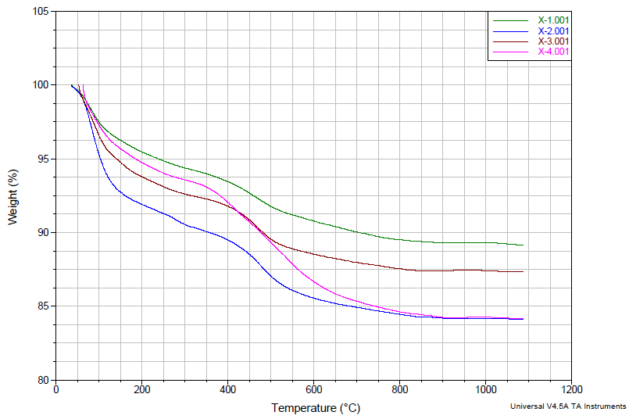

**FÍGURA 3.25 CURVA DE PESO PERTENECIENTES A LAS MUESTRAS DE LA ZONA X**

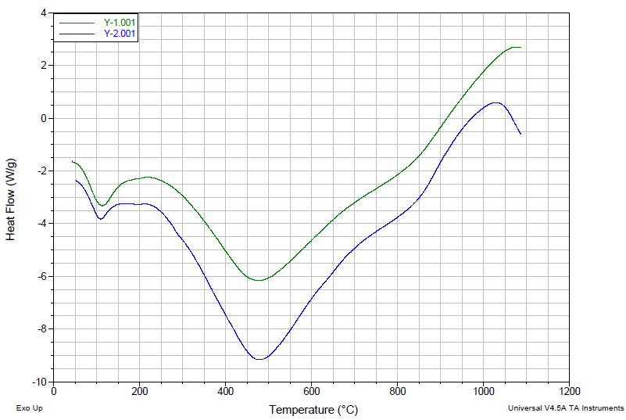

**FÍGURA 3.26 CURVA DE CALOR PERTENECIENTES A LAS MUESTRAS DE LA ZONA Y**

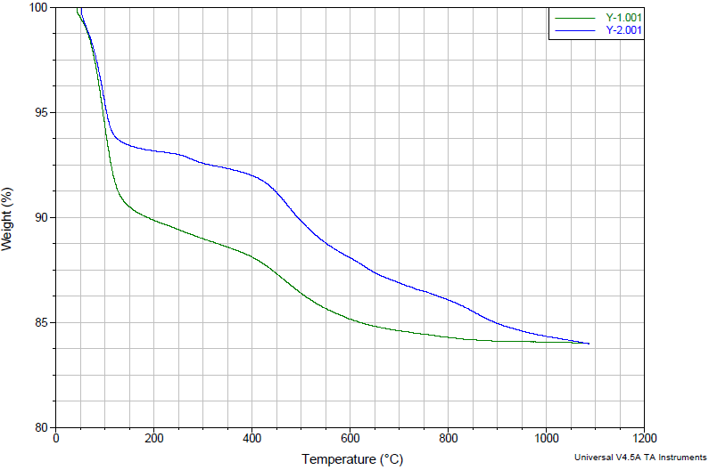

**FÍGURA 3.27 CURVA DE PESO PERTENECIENTES A LAS MUESTRAS DE LA ZONA Y**

En las Fíguras 3.22 a 3.27 se puede observar que no existe mayor diferencia en las catorce muestras escogidas de las tres zonas de la PSE. Dichas muestras tienen un comportamiento similar característico de la montmorillonita debido a razones expuestas en los respectivos análisis representativos por cada zona. En contadas curvas de energía se puede observar que no muestran pico exotérmico al llegar a los 1100 oC. Todas las muestran tienen un leve pico endotérmico antes de los 200 oC.

A continuación se presenta una tabla de resultados de las catorce muestras analizadas con sus respectivos picos analizados anteriormente en las graficas B1, X1 y Y1:

**TABLA # 8**

**RESULTADOS ANÁLISIS TÉRMICO DE LAS 14 MUESTRAS DE LA PSE**

|  |  |  |  |  |  |  |  |
| --- | --- | --- | --- | --- | --- | --- | --- |
| **ANÁLISIS TÉRMICO** | | | | | | | |
| **Muestra** | **Pto. Endotérmico** | | **Pto. Exotérmico** | | **Pérdida de Masa/t** | | **Pérdida Masa Total** |
| **T (°C)** | **H (J/gr.)** | **T (°C)** | **H (J/gr.)** | **T (°C)** | **%mg/min.** | **%** |
| **B1** | 481,18 | 176,90 | --- | --- | 75,55 | 0,96 | 7,85 |
| **B2** | 470,59 | 213,70 | 1021,53 | 136,60 | 81,60 | 1,11 | 9,51 |
| **B3** | 407,73 | 325,00 | 1032,13 | 111,20 | 83,11 | 2,02 | 15,14 |
| **B4** | 464,54 | 628,80 | 1023,04 | 145,20 | 83,11 | 1,70 | 12,27 |
| **B5** | 481,18 | 194,30 | --- | --- | 78,57 | 1,63 | 10,62 |
| **B6** | 461,51 | 152,60 | 1016,99 | 161,80 | 89,17 | 1,85 | 13,11 |
| **B7** | 479,67 | 210,90 | 1045,75 | 4,17 | 84,63 | 1,62 | 10,83 |
| **B8** | 476,64 | 262,70 | 1009,42 | 249,30 | 81,60 | 1,51 | 13,76 |
| **X1** | 476,64 | 334,50 | 979,15 | 79,00 | 78,57 | 1,11 | 10,01 |
| **X2** | 478,16 | 246,00 | --- | --- | 80,09 | 2,27 | 13,29 |
| **X3** | 472,10 | 166,10 | 1032,13 | 13,11 | 87,65 | 1,54 | 12,64 |
| **X4** | 467,56 | 255,10 | 1013,96 | 128,30 | 63,44 | 1,28 | 15,82 |
| **Y1** | 475,13 | 204,80 | --- | --- | 93,71 | 3,06 | 15,98 |
| **Y2** | 476,64 | 298,30 | 1026,07 | 311,10 | 96,74 | 2,62 | 16,01 |

La espectroscopía de Infrarrojo se utiliza como técnica para reconocer los arcillo-minerales y no arcillo-minerales. Una de las grandes ventajas en su utilización se basa en el reconocimiento de compuestos con poca o ninguna estructura cristalina.

Fueron analizadas las catorce muestras, perteneciente a la zona B, X y Y de la PSE, pero para efecto de un análisis representativo se ha escogido una muestra de cada zona de la PSE, que se muestra a continuación:

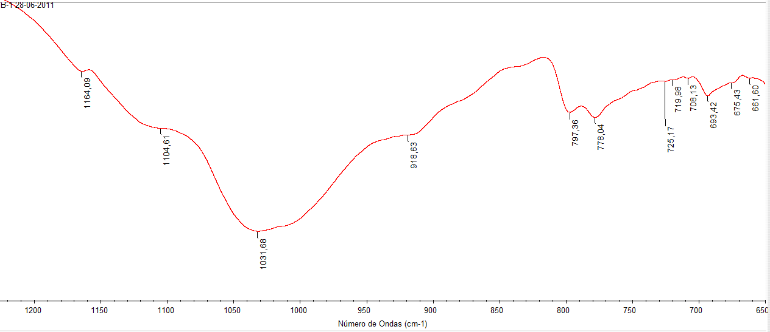

**FÍGURA 3.28 ESPECTROS DE INFRARROJO REPRESENTATIVOS DE LA MUESTRA B1 PERTENECIENTE A LA ZONA B**

En la muestra B1, se observa que el pico más representativo es el que está ubicado en la banda 1031,68 cm-1, además de ello, se encuentran también picos secundarios como los que están en las bandas 918,63, 997,36 y 778,04 cm-1.

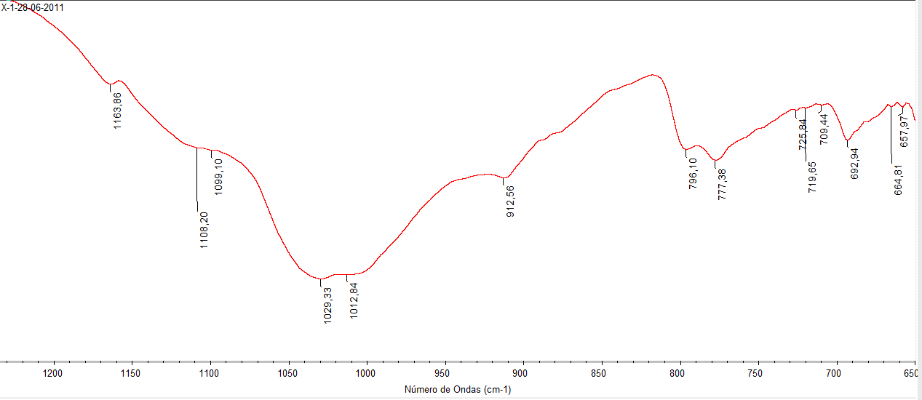

**FÍGURA 3.29 ESPECTROS DE INFRARROJO REPRESENTATIVOS DE LA MUESTRA X1 PERTENECIENTE A LA ZONA X**

La muestra X1 tiene dos picos principales que están ubicados en las bandas 1029,33 y 1012,84 cm-1. También existen tres picos secundarios que se encuentran ubicados en las bandas 1108,20, 1099,10 y 912,56 cm-1.

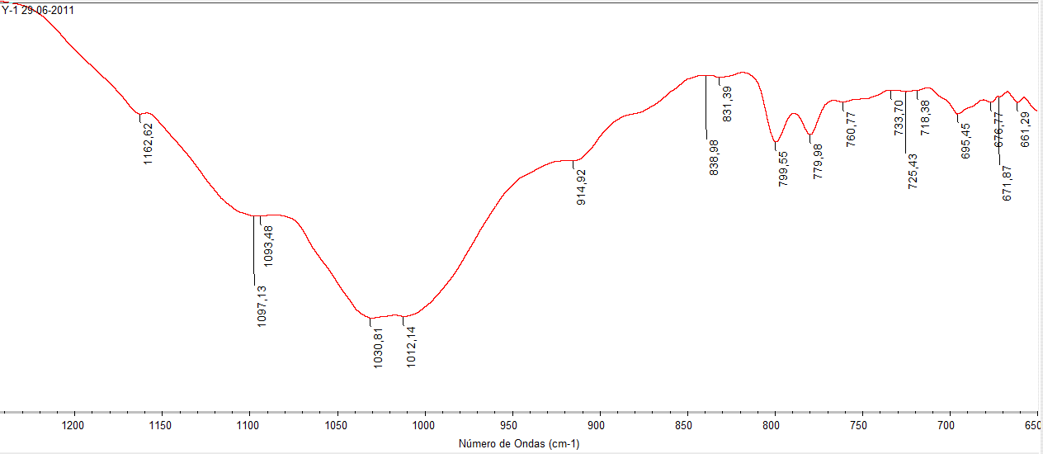

**FÍGURA 3.30 ESPECTROS DE INFRARROJO REPRESENTATIVOS DE LA MUESTRA Y1 PERTENECIENTE A LA ZONA Y**

En la muestra Y1, se aprecian 2 picos importantes, los más representativos se encuentran en bandas 1030,81 y 1012,14 cm-1 y picos secundarios en las bandas 1097,13 y 1093,48 cm-1.

A continuación se presenta una tabla con diferentes espectros para bandas de transmisión y bandas de reflexión difusa. Las muestras analizadas en esta tesis fueron realizadas por bandas de transmisión lo cual permite hacer una comparación de los espectros obtenidos en las muestras representativas que fueron escogidas anteriormente y dar una posible identificación del material arcillo-mineral.

**TABLA # 9**

**VALORES DE LAS BANDAS DE LOS ESPECTROS DEL INFRARROJO POR TRANSMISIÓN Y REFLEXIÓN DIFUSA Y SU IDENTIFICACIÓN MINERALÓGICA(1)**

Bandas

Reflexion

Difusa

Bandas

Transmisión

3699

3697

3615

3620

3422

3444

3242

3250

1899

*****

1822

*****

1633

1641

1427

1428

1106

1118

1014

1035

916

920

878

878

831

832

799

804

780

777

753

744

692

697

Agua adsorbida superficialmente

Agua adsorbida superficialmente

Vibración de deformación OH del agua adsorbida en la montmorillonita

Dolomita, Montmorillonita + Calcita

Identificación Mineralógica

Wilson 1994; Van Marrel & Beutelspacher 1976

Caolinita

Caolinita, Montmorillonita, Mica

Vibracion de estiramiento del grupo OH de la Montmorillonita

Cuarzo

Illita, Montmorillonita + Caolinita

Caolinita, Montmorillonita

Caolinita, Montmorillonita + Caolinita, Mica

Montmorillonita, Montmorillonita + Mica, Caolinita

Montmorillonita, Montmorillonita +Calcita, Calcita

Monocamada de agua adsorvida en la superficie de la Montmorillonita

Caolinita, Cuarzo

Montmorillonita, Mica

Cuarzo, Montmorillonita + Cuarzo, Montmorillonita

De acuerdo a los espectros obtenidos existen similitudes de mineralogía en las tres muestras analizadas. La caolinita, la montmorillonita + caolinita y mica fueron los arcillo-minerales predominantes, ocurriendo principalmente en la banda 1030 cm-1. Existen otras bandas como la 1093 y 912 cm-1 características de la caolinita y la montmorillonita, además de estas; también están presentes las bandas 778,30 cm-1 característico del cuarzo.

A continuación se muestra la tabla de resultados con su respectiva identificación mineral, basado en la tabla de resultados presentada anteriormente:

**TABLA # 10**

**POSIBLE INDENTIFICACIÓN MINERAL DE LAS MUESTRAS X**

|  |  |  |
| --- | --- | --- |
| **Muestras** | **Bandas (cm-1)** | **Identificación Mineral** |
| X1 | 1029,33 | Caolinita, Montmorillonita + Caolinita, Mica |
| 1012,84 | ---------------- |
| 912,56 | ---------------- |
| X2 | 1030,25 | Caolinita, Montmorillonita + Caolinita, Mica |
| 911,59 | --------------- |
| 779,44 | Cuarzo |
| X3 | 1035,34 | Caolinita, Montmorillonita + Caolinita, Mica |
| 913,82 | --------------- |
| 799,17 | --------------- |
| X4 | 1033,47 | Caolinita, Montmorillonita + Caolinita, Mica |
| 1012,03 | --------------- |
| 914,92 | --------------- |

**TABLA # 11**

**POSIBLE INDENTIFICACIÓN MINERAL DE LAS MUESTRAS B**

|  |  |  |
| --- | --- | --- |
| **Muestras** | **Bandas (cm-1)** | **Identificación Mineral** |
| B1 | 1031,68 | Caolinita, Montmorillonita + Caolinita, Mica |
| 997,36 | ------------------ |
| 918,63 | Montmorillonita, Montmorillonita + Mica, Caolinita |
| B2 | 1028,4 | Caolinita, Montmorillonita + Caolinita, Mica |
| 1020,82 | ------------------ |
| 777,89 | Cuarzo |
| B3 | 1026,4 | Caolinita, Montmorillonita + Caolinita, Mica |
| 912,98 | Montmorillonita, Montmorillonita + Mica, Caolinita |
| 778,21 | Cuarzo |
| B4 | 1026,32 | Caolinita, Montmorillonita + Caolinita, Mica |
| 912,27 | Montmorillonita, Montmorillonita + Mica, Caolinita |
| 691,05 | Caolinita, Cuarzo |
| B5 | 1025,9 | Caolinita, Montmorillonita + Caolinita, Mica |
| 797,15 | Cuarzo, Montmorillonita + Cuarzo, Montmorillonita |
| 778,44 | Cuarzo |
| B6 | 1029,81 | Caolinita, Montmorillonita + Caolinita, Mica |
| 921,88 | Montmorillonita, Montmorillonita + Mica, Caolinita |
| 778,79 | Cuarzo |
| B7 | 1024,41 | Caolinita, Montmorillonita + Caolinita, Mica |
| 1016,95 | ------------------ |
| 778,68 | Cuarzo |
| B8 | 1112,52 | Caolinita, Montmorillonita |
| 1031,95 | Caolinita, Montmorillonita + Caolinita, Mica |
| 916,5 | Montmorillonita, Montmorillonita + Mica, Caolinita |

**TABLA # 12**

**POSIBLE INDENTIFICACIÓN MINERAL DE LAS MUESTRAS Y**

|  |  |  |
| --- | --- | --- |
| **Muestras** | **Bandas (cm-1)** | **Identificación Mineral** |
| Y1 | 1097,13 | ----------------- |
| 1030,81 | Caolinita, Montmorillonita + Caolinita, Mica |
| 1012,14 | ---------------- |
| Y2 | 1108,75 | Caolinita, Montmorillonita |
| 1005,44 | ----------------- |
| 912,23 | ----------------- |

De acuerdo con los análisis de difractometría, termogravimetría y espectroscopía de infrarrojo se puede corroborar que las muestras analizadas de las tres zonas B, X y Y tienen características propias de la caolinita y montmorillonita. En la mayoría de muestras existe un contenido de impurezas como el cuarzo y yeso. Sin embargo, con el análisis de difractometría se puede definir que aunque existen en ciertas muestras resultados que indiquen la existencia de caolinita, este no aparece como una fase principal en el análisis mineralógico, por lo que principalmente la fracción arcilla analizada en esta tesis corresponde a montmorillonita.

**CAPÍTULO 4**

1. **CONCLUSIONES Y RECOMENDACIONES.**
   1. **CONCLUSIONES**

* Después del proceso de separación de la fracción arcilla del limo y la arena, se obtuvo un porcentaje bastante bajo de muestra fracción arcilla; las muestras con más contenido fueron: X1, B1, B2, B7, B8 con valores arriba del 20%, cabe mencionar que la muestra B6 sólo obtuvo un 2% de contenido fracción arcilla, lo cual indica que no se obtienen grandes beneficios al tratar de explotar esta localidad puesto que casi en su totalidad dicha localidad contiene solo arena.
* Del Análisis de Tamaño de Partícula, los gráficos obtenidos muestran porcentajes de volumen de fracción arcilla (menor o igual a 2µm), donde 8 de las 14 muestras estuvieron aproximadamente por el 50% de volumen que contienen fracción arcilla, a su vez dentro de estas 8 muestras tienen un gran protagonismo las muestras X2 y Y2 con un contenido del 72.37 y 78.88% del volumen respectivamente. La muestra B6 contiene el menor porcentaje respecto al tamaño de partícula menor o igual a 2µm, siendo el 8,64%.
* Por medio de la micrografía electrónica de barrido se observó que existe una considerable cantidad de aglomerado y partículas de limo y arena en las muestras, lo que concuerda con lo visto en el análisis de tamaño de partícula y los porcentajes de volumen de fracción arcilla obtenidos; adicionalmente, se aprecia una estructura laminar característica de las arcillas tipo montmorillonita y en algunas muestras como la X1 se observó que la fracción arcilla se presenta en forma de láminas que están sobrepuestos, comportamiento característico de las arcillas.
* En el análisis de difractometría la muestra B6 no fue analizada debido a su bajo porcentaje de fracción arcilla mostrado en el análisis de distribución de tamaño de partícula, lo cual no permitió obtener la cantidad de muestra necesaria para dicho análisis. La muestra B6 fue considerada como arena por obtener solo 2% de fracción arcilla.
* En el análisis de Termogravimetría y Calorimetría Diferencial de Barrido se pudo obtener como resultado que las muestras tienen un comportamiento similar a la de la caolinita y montmorillonita. Además de ello también se pudo confirmar que las 14 muestras tienen el mismo comportamiento, es decir, no existen diferencias entre las zonas B, X y Y.
* Al analizar los resultados obtenidos por medio de los análisis de Difractometría de Rayos X, Termogravimétrico, Calorimetría Diferencial de Barrido y Espectroscopía de Infrarrojo se pudo determinar que las muestras pertenecen a la clase de arcilla identificada como montmorillonita y contiene impurezas donde la principal presencia la obtiene el cuarzo.
* Finalmente, a continuación se muestra una tabla con las diferentes aplicaciones que brinda este tipo de arcillo mineral:

**TABLA # 13**

**PROPIEDADES Y POSIBLES APLICACIONES DE LA MONTMORILLONITA**

|  |  |
| --- | --- |
| **Montmorillonita** | |
| **Propiedades Físico Químicas** | **Aplicaciones** |
| Tamaño de Partícula Menor a 2µm | Arenas de Moldeo |
| Superficie Especifica= 80-300 m2/gr. | Lodos de Perforación |
| Capacidad de Intercambio Cationico= 80-200 meq/100gr. | Peletización |
| Capacidad de Absorción | Absorbentes |
| Hidratación e Hinchamiento | Material de Sellado |
| Plasticidad | Ingeniería Civil |
| Tixotropía | Alimentación Animal |
| Viscosidad | Catálisis |
|  | Industria Farmacéutica |
|  | Industria de Detergentes |
|  | Fabricación de Pinturas, Grasas, Lubricantes, Plásticos y Cosméticos |
|  | Agricultura |
|  | Aditivos Para Morteros |
|  | Nanocompuestos Poliméricos |

Una de las principales aplicaciones de la montmorillonita son las arenas de moldeo las cuales están compuestas por arena y arcilla, que proporciona cohesión y plasticidad a la mezcla, facilitando su moldeo y dándole resistencia suficiente para mantener la forma adquirida después de retirar el moldeo y mientras se vierte el material fundido. La montmorillonita sódica se usa en fundiciones de mayor temperatura que la cálcica por ser más estable a altas temperaturas, suelen utilizarse en fundición de acero, hierro dúctil y maleable y en menor medida en la gama de los metales no férrosos. La montmorillonita cálcica facilita la producción de moldes con más complicados detalles y se utiliza, principalmente, en fundición de metales no férreos.

La elevada superficie específica de la montmorillonita le confiere una gran capacidad de absorción como de adsorción. Por este motivo es utilizada en decoloración y clasificación de aceites, vinos, sodas, cervezas, etc.

La montmorillonita que pertenece al grupo de las bentonitas ha desarrollado todo un mercado orientado hacia el material de sellado en depósitos de residuo tanto tóxicos y peligrosos, como radiactivos de baja y media actividad.

Así mismo se utiliza la montmorillonita sódica como material impermeabilizante y contenedor en los siguientes campos:

* Como contenedor de aguas frescas. Estanques y lagos ornamentales, campos de golf, canales..
* Como contenedores de aguas residuales. Efluentes industriales (balsas).
* En suelos contaminados: Cubiertas, barreras verticales.
* En el sellado de pozos de aguas subterráneas contaminadas.
* En depósitos de residuos radiactivos. Repositorios subterráneos, sellado de fracturas en granitos, etc.

La montmorillonita se usa también en la industria farmacéutica debido a que no son toxicas, ni irritantes, y a que no pueden ser absorbidas por el cuerpo humano se utilizan para la elaboración de preparaciones tanto de uso tópico como oral. Se utiliza como absorbente, estabilizante, espesante, agente suspensor y como modificador de la viscosidad. Su principal uso es la preparación de suspensiones tópicas, geles y soluciones. Cuando se usa como parte de una preparación oral, su naturaleza adsorbente puede enmascarar el sabor de otros ingredientes, o puede relentizar la liberación de ciertos fármacos catiónicos.

* 1. **RECOMENDACIONES**
* Para el análisis de tamaño de partícula tratar de en lo posible usar un agente dispersante de mayor efectividad como hexametafosfato de sodio 1N para obtener la menor cantidad de aglomerado en las muestras.
* La montmorillonita se clasifica en: sódica, cálcica e intermedia. De a cuerdo a esta clasificación tratar de implementar una técnica de caracterización adicional a las utilizadas en este trabajo que permita identificar a qué clase de montmorillonita pertenecen las muestras analizadas.